ĐẠI HỌC QUỐC GIA TP. HCM

TRƯỜNG ĐẠI HỌC CÔNG NGHỆ THÔNG TIN



BÁO CÁO TỔNG KẾT

ĐỀ TÀI KHOA HỌC VÀ CÔNG NGHỆ SINH VIÊN NĂM 2023

*Tên đề tài tiếng Việt:*

THIẾT KẾ VÀ KHẢO SÁT MÔ-ĐUN THU

THẬP NĂNG LƯỢNG TỪ ÁNH SÁNG TRONG NHÀ

*Tên đề tài tiếng Anh:*

DESIGN AND EVALUATION OF

INDOOR LIGHT ENERGY HARVESTING MODULE

Khoa/ Bộ môn: Kỹ thuật Máy tính

Thời gian thực hiện: 06 tháng

Cán bộ hướng dẫn: TS. Trịnh Lê Huy

| Tham gia thực hiện | | | | |
| --- | --- | --- | --- | --- |
| TT | Họ và tên, MSSV | Chịu trách nhiệm | Điện thoại | Email |
|  | Hoàng Phan Thành Bách, 21520599 | Chủ nhiệm | 0949143027 | 21520599@gm.uit.edu.vn |
|  | Nguyễn Thanh Khoa,  21520293 | Tham gia | 0907262457 | 21520293@gm.uit.edu.vn |

Thành phố Hồ Chí Minh – Tháng 08/2024

| LOGO DHCNTT -hinh.jpg | ĐẠI HỌC QUỐC GIA TP. HCM  TRƯỜNG ĐẠI HỌC CÔNG NGHỆ THÔNG TIN | Ngày nhận hồ sơ |  |
| --- | --- | --- | --- |
| Mã số đề tài |  |
| *(Do CQ quản lý ghi)* | |

BÁO CÁO TỔNG KẾT

*Tên đề tài tiếng Việt:*

THIẾT KẾ VÀ KHẢO SÁT MÔ-ĐUN THU

THẬP NĂNG LƯỢNG TỪ ÁNH SÁNG TRONG NHÀ

*Tên đề tài tiếng Anh:*

DESIGN AND EVALUATION OF

INDOOR LIGHT ENERGY HARVESTING MODULE

| *Ngày ... tháng ...... năm 2024*  Cán bộ hướng dẫn  *(Họ tên và chữ ký)* | *Ngày ... tháng ...... năm 2024*  Sinh viên chủ nhiệm đề tài  *(Họ tên và chữ ký)* |
| --- | --- |
|  |  |

THÔNG TIN KẾT QUẢ NGHIÊN CỨU

# 1. Thông tin chung:

- Tên đề tài: Thiết kế và khảo sát mô-đun thu thập năng lượng từ ánh sáng trong nhà

- Chủ nhiệm: Hoàng Phan Thành Bách

- Thành viên tham gia: Nguyễn Thanh Khoa

- Cơ quan chủ trì: Trường Đại học Công nghệ Thông tin.

- Thời gian thực hiện: 6 tháng (12/2023 - 06/2024).

# 2. Mục tiêu

## 2.1 Lý do thực hiện đề tài

### 2.1.1 Sự phát triển về nghiên cứu công nghệ quang điện trong nhà

Trong các năm qua, nhu cầu về những thiết bị quang điện trong nhà (IPV) đang ngày một tăng lên theo xu hướng phát triển của công nghệ Internet Of Things. Các thiết bị này thông qua tấm năng lượng mặt trời có chức năng giảm thiểu điện năng tiêu thụ, đồng thời thay thế các viên pin để cung cấp năng lượng lâu dài cho các hệ thống trong nhà. Mỗi nguồn năng lượng và công nghệ thu năng lượng đều có những ưu điểm và nhược điểm khác nhau.

Bên cạnh thu thập năng lượng từ ánh sáng mặt trời, sử dụng năng lượng từ nguồn ánh sáng trong nhà cũng là một chủ đề đáng quan tâm. Mặc dù năng lượng ánh sáng trong nhà có mật độ năng lượng tương đối nhỏ nhưng nó là một công nghệ trưởng thành hơn đáng kể. Ngoài ra, năng lượng ánh sáng trong nhà là nguồn năng lượng phổ biến nhất tồn tại ở hầu hết các môi trường văn phòng và dân cư. Tính khả dụng thương mại của các tấm quang điện cũng tốt hơn so với máy phát điện áp điện và máy phát nhiệt điện. Một số nghiên cứu trên thế giới cũng chỉ ra những tấm pin công suất thấp dùng để thu thập năng lượng ánh sáng trong nhà như tấm pin theo chuẩn GaAS solar cells [1] - vốn được dùng cho thu thập năng lượng ánh sáng mặt trời nay được thử nghiệm để nhận nguồn sáng trong nhà. Hoặc các nghiên cứu tập trung về thu hoạch năng lượng ánh sáng nhưng dành cho ứng dụng ngoài trời quy mô tương đối lớn hoặc các ứng dụng về nâng cao hiệu suất của tế bào quang điện.[2]

Sự quan tâm của cộng đồng khoa học đối với công nghệ quang điện trong nhà đã chứng kiến sự tăng trưởng đáng kể trong 10–15 năm qua, như được thể hiện qua số lượng ấn phẩm khoa học về chủ đề này tăng nhanh chóng. Hình 2a mô tả rõ ràng các lĩnh vực trọng tâm của các ấn phẩm này trong 15 năm qua, với phần lớn tập trung vào phát triển các thiết bị PV trong nhà, vật liệu và kiến trúc. Trong khi đó, các bài báo về tích hợp các thiết bị PV (ví dụ: các sơ đồ và mạch quản lý năng lượng), ứng dụng, điều kiện chiếu sáng trong nhà, và các nghiên cứu mô phỏng cùng các kỹ thuật đặc trưng hóa trong nhà lại đang có xu hướng phát triển chậm hơn, nhưng có khả năng sẽ trở thành xu hướng phát triển mạnh trong tương lai khi các công nghệ này trở nên hoàn thiện hơn. Trên thực tế, kể từ năm 2015, việc tối ưu hóa và phát triển PV trong nhà đã chủ yếu tập trung vào các công nghệ PV trong nhà mới nổi như OPV, DSSC và PSC, trong đó OPV và PSC gần đây đã chiếm ưu thế hơn so với các loại khác (Hình 2b).

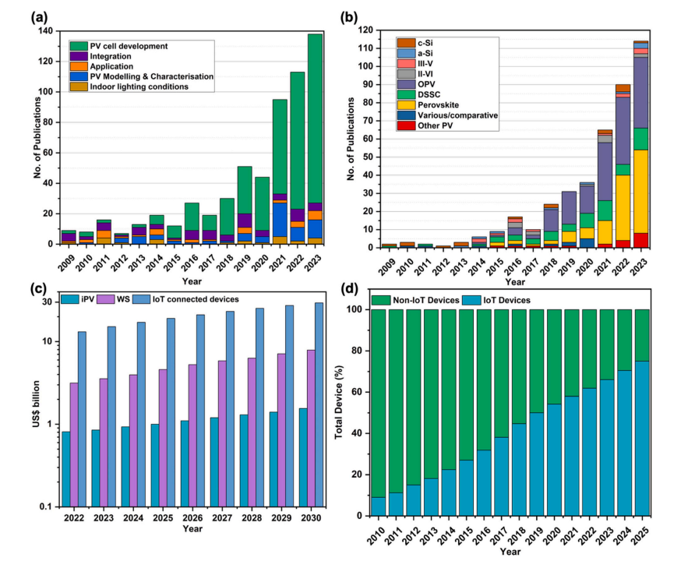

#### *Hình 1. Bảng thống kê các nghiên cứu của thị trường về công nghệ quang điện trong nhà[5]*

Thật vậy, sự mở rộng nhanh chóng của sản xuất PV trong nhà tích lũy được dự báo sẽ diễn ra trong những năm tới, khi các thiết bị thu năng lượng trong nhà sẽ đóng vai trò then chốt trong việc hiện thực hóa cuộc cách mạng IoT. Số lượng các thiết bị kết nối IoT dự kiến sẽ đạt 30 tỷ USD, với riêng thị trường cảm biến không dây đạt 8 tỷ USD vào năm 2030. Là một công nghệ quan trọng cho IoT, thị trường quang điện trong nhà được dự đoán sẽ vượt mốc 1 tỷ USD vào năm 2030, đạt nhu cầu 60 triệu thiết bị mỗi năm hoặc nhiều hơn và tăng trưởng ở mức tỷ lệ tăng trưởng hàng năm kép (CAGR) là 70% so với quy mô thị trường hiện tại. Xét rằng hơn 60% các thiết bị trên thị trường hiện nay dựa trên IoT và con số này sẽ đạt 75% vào năm 2025, việc cung cấp năng lượng cho các thiết bị IoT bằng pin cuối cùng sẽ trở thành một vấn đề lớn, và đây là nơi mà quang điện trong nhà sẽ đóng vai trò quan trọng bằng cách cung cấp một giải pháp hiệu quả và bền vững.

Nghiên cứu và phát triển mô-đun thu thập năng lượng ánh sáng trong nhà không chỉ tạo ra một thiết bị có thể hấp thụ và dự trữ nguồn sáng trong nhà. Đây còn là nghiên cứu tiền đề cho các ứng dụng sử dụng nguồn năng lượng ấy. Dù có mật độ năng lượng tương đối nhỏ, nhưng thiết bị thích hợp cho việc cung cấp năng lượng cho nhiều loại cảm biến, từ đó tạo ra những hệ thống cảnh báo không tiêu hao năng lượng. Đặc điểm này cực kỳ có lợi đối với những khu nhà máy công nghiệp, tòa nhà quy mô lớn mà ở đó các thiết bị này được sử dụng với số lượng nhiều và tiết kiệm được một lượng năng lượng đáng kể.

### 2.1.2 Các lĩnh vực ứng dụng của iPV

Để thiết kế hiệu quả một thiết bị tích hợp PV hoạt động dưới điều kiện ánh sáng yếu, cần phải biết được công suất đỉnh và công suất trung bình mà thiết bị mục tiêu yêu cầu. Một chuỗi công suất có thể có của một nút cảm biến không dây được mô phỏng trong Hình 3a. Nó cho thấy rằng công suất yêu cầu của các thiết bị điện tử thay đổi rất nhiều theo thời gian, từ chế độ hoạt động đến chế độ ngủ. Do đó, sự tiêu tán công suất đỉnh lớn hơn rất nhiều so với trung bình. Cả hai yếu tố này sẽ quyết định nhu cầu tích hợp một đơn vị thu năng lượng có kích thước phù hợp với các hệ thống quản lý và lưu trữ năng lượng, để đảm bảo hoạt động liên tục của sản phẩm điện tử theo thời gian. Một ví dụ về sơ đồ khối của một thiết bị PV thương mại và chip quản lý năng lượng, được mô phỏng bởi Yue et al., được minh họa trong Hình 3b. Giai đoạn bộ chuyển đổi nâng cao điện áp do pin mặt trời cung cấp (thường là từ vài đến vài trăm phần trăm Volts dưới ánh sáng trong nhà) đến các giá trị lớn hơn mà các ứng dụng yêu cầu (ví dụ: 1,8 V hoặc 3,3 V cho các chip IoT). Trở kháng giữa pin mặt trời (biến đổi theo cường độ ánh sáng) và bộ tăng điện áp phải được khớp với nhau để cung cấp công suất đầu ra tối đa. Một bộ điều chỉnh khác có thể cần thiết để tăng hoặc giảm điện áp lưu trữ sao cho phù hợp với điện áp cung cấp cho nút cảm biến. Khi sử dụng các mô-đun có đầu ra điện áp cao hơn, bộ điều chỉnh giảm (buck converter) sẽ phù hợp hơn bộ tăng điện áp (boost converter).

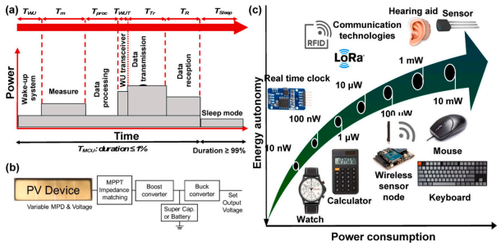

#### *Hình 2. Tổng quan về thiết bị tích hợp iPV và ứng dụng[5]*

Như được minh họa trong Hình 3c, các thiết bị điện tử tiêu thụ ít năng lượng mà các thiết bị thu năng lượng trong nhà nhắm đến có mức tiêu thụ điện năng đỉnh trong khoảng 10 nW – 10 mW: các thiết bị điện tử tiêu thụ rất ít năng lượng (đồng hồ quartz, máy tính bỏ túi, nút cảm biến) yêu cầu công suất dưới 100 μW, đạt được mức tự chủ năng lượng ước tính lên đến vài năm; đối với các hệ thống tiêu tốn nhiều năng lượng hơn (công suất đỉnh > 1 mW) thời gian chạy của pin được ước tính trong phạm vi vài ngày hoặc vài giờ.

Số lượng các đối tượng trong nhà cần một nguồn năng lượng ổn định và đáng tin cậy đang ngày càng gia tăng. Trong bối cảnh này, việc phát triển các thiết bị PV trong nhà có hiệu suất cao, trọng lượng nhẹ và kích thước nhỏ gọn để tích hợp liền mạch vào nhiều đối tượng là điều có lợi.

## 2.2 Mục tiêu tổng quan

Tương tự với những nghiên cứu về năng lượng ánh sáng trong nhà, đề tài cũng tập trung vào khả năng thu thập năng lượng của mô-đun. Tuy nhiên, mục tiêu chung của đề tài không chỉ giới hạn ở việc thiết kế, mà còn khảo sát nguồn năng lượng thu thập được và tìm những giải pháp để tận dụng nó.

Xét đến việc thiết kế mô-đun thu thập năng lượng ánh sáng trong nhà, yếu tố quan trọng nhất trong khâu thiết kế đó là kích thước. Thiết bị cần phải nhỏ gọn, dễ dàng lắp đặt để phù hợp với đa dạng kiểu phòng từ nhà ở, văn phòng cho đến công ty, nhà máy lớn. Với dự kiến thiết kế sẽ mang có kích thước khoảng từ 25mm x20mm, đây sẽ là con số phù hợp cho các quy mô kể trên. Từ đó, nhóm đặt mục tiêu thiết kế và layout mạch có kích thước không vượt quá con số đề ra.

Thêm vào đó, khác với ánh sáng mặt trời, nguồn sáng trong nhà thường có độ rộng dao động chỉ từ 100 - 1000 Lux. Vì thế mà lượng năng lượng thu thập được qua các tấm pin cũng sẽ thấp hơn. Từ đó, nhóm nghiên cứu mong muốn tìm ra các giải pháp tận dụng nó thông qua các thiết bị công suất thấp để giảm thiểu tiêu hao năng lượng.

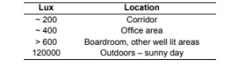

*Hình 3. Bảng thể hiện độ rọi trong môi trường văn phòng. [1]*

## 2.3 Mục tiêu cụ thể

Trong giai đoạn thực hiện đề tài từ tháng 12/2023 đến tháng 6/2024, nhóm nghiên cứu đã đặt ra mục tiêu tiên quyết là hoàn thiện thiết kế mạch ở mức cơ bản, với trọng tâm là việc phát triển và tối ưu hóa mạch thu thập năng lượng từ ánh sáng trong nhà. Để đạt được mục tiêu này, nhóm đã tiến hành tham khảo và lựa chọn các nguồn linh kiện phù hợp, đặc biệt là các thành phần chuyên dụng cho việc thu thập và quản lý năng lượng ánh sáng trong nhà.

Quá trình thiết kế mạch và layout được thực hiện bằng phần mềm Altium Designer, một công cụ mạnh mẽ trong lĩnh vực tự động hóa thiết kế PCB và điện tử dành cho bảng mạch in. Altium Designer cho phép nhóm thiết kế không chỉ các sơ đồ mạch mà còn tạo ra các bản vẽ layout chi tiết, đảm bảo tính chính xác và khả năng chế tạo cao.

Sau khi hoàn thành thiết kế PCB, nhóm nghiên cứu dự kiến sẽ đặt mạch và mua các linh kiện cần thiết để tiến hành khảo sát thực nghiệm. Địa điểm khảo sát dự kiến là một phòng học trong tòa nhà B của trường Đại học Công nghệ Thông tin (UIT), với diện tích khoảng 45 - 50m². Tại đây, nhóm sẽ tiến hành đo lường và ghi nhận lượng năng lượng thu được từ ánh sáng trong nhà thông qua các tấm pin năng lượng mặt trời được sử dụng trong thiết kế.

Dữ liệu thu thập được sẽ được phân tích và so sánh với các sản phẩm thương mại hiện có trên thị trường, với mục tiêu đánh giá hiệu suất của các tấm pin năng lượng mặt trời và hệ thống mạch thu thập năng lượng của nhóm. Đặc biệt, nhóm sẽ tập trung vào việc so sánh hiệu quả giữa các loại tấm pin khác nhau, nhằm xác định loại pin tối ưu cho điều kiện ánh sáng trong nhà.

Kết quả so sánh sẽ cung cấp cơ sở quan trọng để nhóm tiến hành tinh chỉnh lại thiết kế nếu cần thiết. Đồng thời, những phát hiện này sẽ định hướng cho các kế hoạch phát triển sản phẩm trong tương lai, đặc biệt là về mặt ứng dụng. Nhóm nghiên cứu đặt mục tiêu tìm ra các giải pháp ứng dụng tối ưu, nhằm tận dụng hiệu quả nguồn năng lượng thu thập được từ ánh sáng trong nhà, góp phần tạo ra các sản phẩm điện tử tiêu thụ năng lượng thấp và bền vững.

# 3. Tính mới và sáng tạo

## 3.1 Phân tích hiện trạng

### 3.1.1 Tình hình nghiên cứu quốc tế

Về việc sử dụng nguồn năng lượng ánh sáng trong nhà, trên thế giới đã có nhiều bài báo nghiên cứu về đa dạng khía cạnh của nó. Tiêu biểu có thể nhắc đến việc tìm hiểu về hiệu suất của tế bào quang điện, đỉnh phổ của các nguồn sáng nhân tạo, tấm pin để thu thập năng lượng ánh sáng trong nhà và ứng dụng của nó.

Hiệu suất của tế bào quang điện (IP cell) phụ thuộc vào nhiều khía cạnh như mức độ hấp thụ ánh sáng, hiệu suất chuyển đổi, hệ thống dẫn chất điện, môi trường nhiệt độ và ánh sáng,... Đối với IPV, đặc tính của nguồn sáng đóng vai trò quan trọng trong hiệu suất tổng thể của tế bào, vì cường độ năng lượng bức xạ và độ phản chiếu của ánh sáng trong nhà thay đổi theo thời gian và tính chất của nguồn. Vào ban ngày, ánh sáng có thể thu được từ nguồn sáng mặt trời hoặc các nguồn sáng nhân tạo (như đèn LED, đèn Natri, đèn huỳnh quang,...). Tuy nhiên vào ban đêm, không giống như ứng dụng ngoài trời, ánh sáng chỉ có thể thu được từ nguồn sáng nhân tạo được dùng để thắp sáng. Bên cạnh đó, đối với điều kiện trong nhà, mật độ năng lượng ánh sáng tổng thể vốn đã bị hạn chế. Ví dụ, mật độ năng lượng ánh sáng điển hình trong điều kiện ánh sáng huỳnh quang (500 lux) thấp hơn một đến hai bậc độ lớn so với mật độ năng lượng ánh sáng ngoài trời. [3]

Hiện nay, nguồn sáng trong nhà được sử dụng phổ biến và rộng rãi trong nội thất là đèn huỳnh quang cathode (CCFL) và đèn LED trắng nhờ vào tuổi thọ thiết bị cao và nguồn năng lượng tiêu thụ thấp. Về cơ bản, các nguồn sáng nhân tạo khác nhau sẽ có các đỉnh phổ và các cường độ bức xạ khác nhau. Ví dụ, đèn ống huỳnh quang có đỉnh phổ trong khoảng ~400nm đến ~600nm và đèn LED trắng có đỉnh phổ trong khoảng ~450nm đến ~550nm. Ngoài ra, có sự khác biệt về chất lượng ánh sáng do LED và CCFL tạo ra khi chúng tạo ra cường độ năng lượng ánh sáng ở nơi có cùng 1 giá trị độ chói. [6]

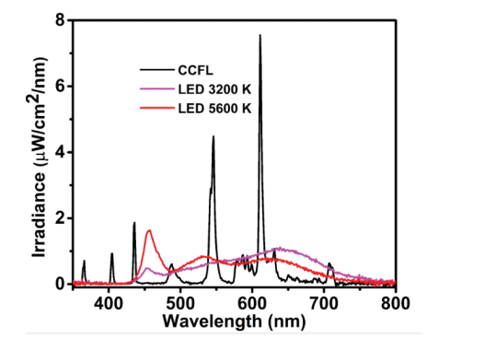

#### *Hình 4. Quang phổ bức xạ của các nguồn sáng khác nhau [4].*

Bên cạnh đó còn các nguồn năng lượng thu thập khác trong nhà cần phải chọn lọc như năng lượng ánh sáng, năng lượng rung động, nhiệt năng, và các năng lượng tần số khác.

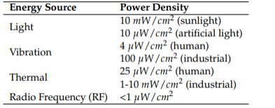

#### *Hình 5. Mật độ năng lượng của các nguồn khai thác năng lượng điển hình [7].*

Do đó, đối với các ứng dụng thu năng lượng ánh sáng trong nhà, điều quan trọng là phải tối ưu hóa thiết kế hệ thống để máy thu năng lượng có thể cung cấp đủ năng lượng cho WSN ở mức độ chiếu sáng thấp. Ngoài ra, nhiều vấn đề thiết kế hệ thống khác cần được cân nhắc, chẳng hạn như kích thước, mức điện áp đầu ra, dung lượng lưu trữ năng lượng, hiệu quả chi phí và khả năng “cắm và chạy” - plug and play.

Theo tìm hiểu, ta thấy được rằng các loại PV cell (photovoltaics) được thiết kế theo 2 hình thức [6]:

* Tế bào đơn junction: Được thiết kế để hấp thụ một phổ ánh sáng rộng, nhưng chúng thường không hiệu quả lắm khi phải hấp thụ ánh sáng có phổ hẹp hoặc khi ánh sáng không có cường độ cao như ánh sáng mặt trời. Do đó được sử dụng để thiết kế các loại PV cell thu thập năng lượng ánh sáng ngoài trời.
* Tế bào tandem: Kết hợp hai tế bào quang điện với các băng tần khác nhau, nhằm tối ưu hóa việc hấp thụ và chuyển đổi photon ở cả phổ năng lượng cao và thấp. Sẽ cải thiện hiệu quả chuyển đổi năng lượng bằng cách giảm tổn thất năng lượng do sự không khớp phổ. Thích hợp để thu thập năng lượng ánh sáng trong nhà.

Do đó trong phạm vi đề tài này, nhóm sử dụng loại tấm pin được thiết kế từ tế bào Tandem để đạt được mục đích thu thập nguồn năng lượng ánh sáng có quan phổ hẹp và cường độ ánh sáng thấp.

Về tính ứng dụng cho các mô-đun thu thập năng lượng ánh sáng trong nhà, việc ứng dụng nó vào trong bất kỳ thiết bị nào là mối quan tâm hàng đầu khi nghiên cứu. Một số nghiên cứu quá khứ chỉ ra lượng năng lượng thu thập có thể được ứng dụng cho các loại đèn kệ sách, vốn chỉ tiêu thụ 0,4 mWh hay thiết bị điều khiển TV, điều hòa thường tiêu thụ 1 - 2 mWh - đều là những vật sử dụng công suất thấp [8]. Ngoài ra, có thể sử dụng nó cho các thiết bị cảm biến, cảnh báo nhằm tạo thành thiết bị hoạt động không tiêu hao năng lượng cũng là ý tưởng được quan tâm. So với môi trường phòng vốn có độ rọi chỉ từ 100 - 1000 Lux, thì khi một đám cháy xảy ra, ngọn lửa bùng phát sẽ có độ rọi lên đến hàng triệu Lux. Việc sử dụng cảm biến ánh sáng nhằm cảnh báo cháy nổ cũng là ý tưởng đáng được để ý đến. Tuy nhiên, các loại cảm biến ánh sáng thông dụng trên thị trường có khoảng đo tương đối rộng, từ 1 - 65535 Lux như cảm biến BH1750. Khoảng đo rộng là điều không cần thiết vì nó sẽ làm chậm quá trình phát hiện nguy cơ cháy len lỏi trong phòng. Một nghiên cứu khác đã chỉ ra loại cảm biến thích hợp cho ánh sáng trong nhà thuộc dòng APDS với khoảng đo chỉ từ 1 - 1000 Lux đồng thời tiêu tốn công suất chỉ bằng một nửa so với các cảm biến thông dụng khác. [9]

#### *Hình 6. Biểu đồ thể hiện dòng điện đầu ra dựa trên độ rọi của APDS-9006-020.[10]*

### 3.1.2 Tình hình nghiên cứu trong nước

Về các nghiên cứu về thiết bị thu thập năng lượng ánh sáng trong nhà trong nước, nhóm tác giả chưa tìm được bài nghiên cứu nào về chủ đề này. Nguyên nhân có thể đến từ việc hạn chế về thiết bị cũng như chủ đề năng lượng ánh sáng trong nhà ít được quan tâm và chú ý hơn so với năng lượng mặt trời.

## 3.2 Phân tích các công nghệ

### 3.2.1  NEH2000BY

NEH2000BY là một IC nguồn điện được thiết kế để cung cấp nguồn điện hiệu quả và đáng tin cậy cho các thiết bị điện tử công suất thấp. Nó có thể thu năng lượng được tạo ra bởi tế bào quang điện (PV) đồng thời có khả năng sạc lại nặng cho nguồn pin cung cấp năng lượng. Tính năng Theo dõi điểm công suất tối đa (Maximum Power Point Tracking - MPPT) tiên tiến của Nexperia sử dụng thuật toán leo đồi được nhúng vào để cung cấp công suất tối đa cho tải năng lượng [12].

Các tính năng nổi bật:

* Có kích thước nhỏ: Plastic 16 terminal Quad Flat package 3 mm x 3 mm.
* Khả năng tương thích cao đa dạng với các loại pin sạc Lithium: Li-ion, LiPo, LiFePO4.
* Sở hữu tính năng MPPT để nâng cao hiệu suất với khoảng thời gian phát hiện điểm công suất tối đa là 0.7 giây
* Có khoảng đầu ra công suất cao so với kích thước:

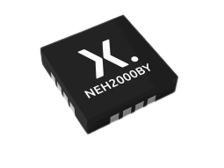

#### *Hình 7. Hình ảnh NEH2000BY sau khi đóng gói*

### 3.2.2 NBM7100

Dòng sản phẩm NBM7100 bao gồm các mô hình NBM7100A(cung cấp giao thức I2C) và NBM7100B(cung cấp giao thức SPI), là những thiết bị quản lý năng lượng pin được thiết kế để tối đa hóa khả năng sử dụng của các pin không sạc lại trong các ứng dụng có điện áp thấp và công suất thấp cần dòng xung cao. Những thiết bị này đặc biệt có ích trong việc khắc phục các hạn chế liên quan đến sụt áp và tuổi thọ pin khi rút dòng xung cao từ các pin lithium[11].

Các tính năng nổi bật:

* Có kích thước nhỏ: Small 16 pin lead-free package 2.5 mm × 3.5 mm × 0.85 mm.
* Khả điều chỉnh dòng điện tải từ pin theo ý muốn từ 2mA đến 16mA.
* Khả điều chỉnh điện áp đầu ra theo ý muốn từ 1.8V đến 3.6V ở dạng gợn sóng thấp ít dao động.
* Dòng điện chờ cực thấp: đi vào trạng thái sleep với mức tiêu hao nhỏ hơn 50nA
* Cung cấp 2 giao thức I2C và SPI cho việc điều khiển từ MCU.

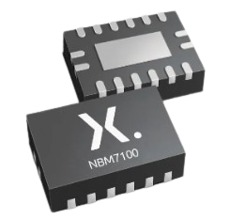

#### *Hình 8. Hình ảnh NBM7100 sau khi đóng gói[11]*

### 3.2.3 PV Panasonic AM-1454

PV AM của Panasonic là dòng PV được thiết kế ở dạng kính được dùng để thu thập năng lượng ánh sáng trong và ngoài nhà. Có nhiều loại PV cho ra các ứng dụng về công suất và kích thước khác nhau nhưng ở đây chúng em xin lấy ví dụ: AM-1454.  
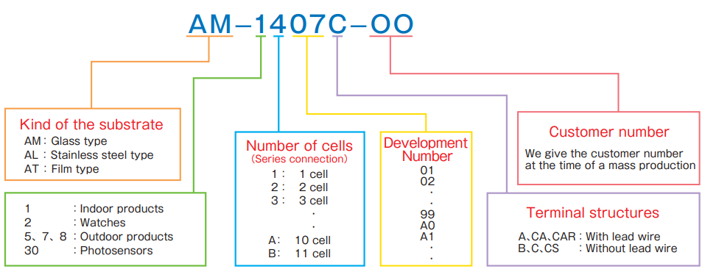

#### *Hình 9. Phương pháp đặt tên các PV của Panasonic [14]*

AM-1454 là một loại tấm pin mặt trời loại amorphous silicon(loại chất liệu được sử dụng cho PV thu thập ánh sáng cường độ thấp khoảng 200 lux đến 1000 lux) do Panasonic sản xuất, hiệu quả trong môi trường ánh sáng trong nhà với thiết kế 4 tế bào thu thập quang điện, là dòng phát triển số 54 tối ưu nhất của của dòng pin năng lượng 4 tế bào. Nó là một thành phần chính trong các hệ thống thu hoạch năng lượng ánh sáng trong nhà, thường được dùng trong các ứng dụng như thiết bị IoT không dây và các thiết bị điện tử khác mà cần nguồn năng lượng nhỏ, tiết kiệm năng lượng. Với công suất tối đa 67µW ở cường độ ánh sáng 600 lux (cường độ ánh sáng trung bình ở các nguồn ánh sáng nhân tạo như: LED, huỳnh quang) [8].

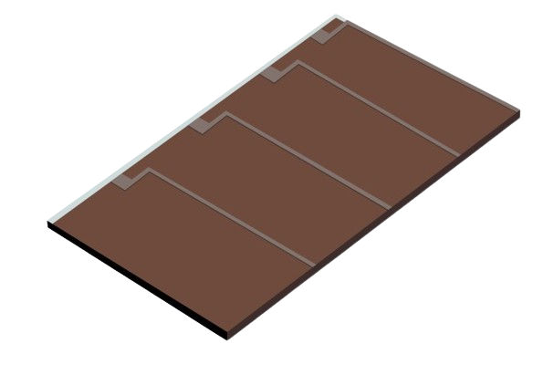

#### *Hình 10. Hình ảnh tấm pin năng lượng ánh sáng AM-1454*

### 3.2.4 Light Sensor APDS-9006

Cảm biến ánh sáng APDS-9004 là một thiết bị nhỏ gọn và hiệu quả, được thiết kế để đo độ sáng xung quanh và điều chỉnh đèn nền của các thiết bị hiển thị dựa trên điều kiện ánh sáng, giúp tiết kiệm năng lượng đáng kể.

Đặc điểm kỹ thuật:

* Độ nhạy quang phổ: APDS-9004 có độ nhạy quang phổ gần giống với đường cong quang phổ của mắt người, làm cho nó rất thích hợp để sử dụng trong các ứng dụng mà cần mô phỏng cách mà mắt người cảm nhận ánh sáng.
* Kích thước: Cảm biến có kích thước rất nhỏ với chiều cao 1.10mm, chiều rộng 3.20mm và chiều sâu 1.60mm, phù hợp cho việc tích hợp vào các thiết bị di động và thiết bị điện tử tiêu dùng nhỏ gọn.
* Phạm vi hoạt động: Hoạt động hiệu quả trong phạm vi nhiệt độ rộng từ -40°C đến 85°C và có thể hoạt động với nguồn điện từ 2.4V đến 5.5V.
* Đáp ứng đầu ra: Cung cấp đầu ra tuyến tính tốt trong phạm vi chiếu sáng rộng, với ít biến thiên độ nhạy khi thay đổi các nguồn sáng.
* Đóng gói: Được đóng gói theo kiểu ChipLED ngược, phù hợp cho lắp đặt trên bề mặt và tuân thủ RoHS, không chứa chì.

Thường được ứng dụng trong: Điều khiển đèn nền hiển thị dựa trên ánh sáng xung quanh: điện thoại di động, PDA, máy tính xách tay, webpads, TV, máy quay video, máy ảnh số, quản lý chiếu sáng tự động cho nhà ở và thương mại, biển báo và tín hiệu điện tử.

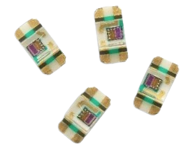  
*Hình 11. Hình ảnh cảm biến ánh sáng ADPS-9006 sau khi đóng gói*

## 3.3 Tính mới và sáng tạo

Đề tài “Thiết kế và khảo sát mô-đun thu thập năng lượng từ ánh sáng trong nhà” không chỉ dừng lại ở mặt thiết kế mô-đun bằng cách liên kết các linh kiện sẵn có như IC nguồn điện NEH2000BY, tấm pin AM-1454 mà còn nhấn mạnh vào tính ứng dụng thực tiễn của nguồn năng lượng từ ánh sáng trong nhà. Trong quá khứ, những bài nghiên cứu về nguồn năng lượng này chỉ dừng lại về việc khảo sát các tấm pin công suất thấp hoặc tế bào quang điện IPV. Ở lần thực hiện mô-đun này, nhóm nghiên cứu chú trọng về giá trị thực tiễn của nguồn năng lượng thu thập được và tạo ra các thiết bị điện không tiêu hao năng lượng.

Đối với dự án AN9040 của Nexperia - dự án cơ sở hình thành ý tưởng thực hiện đề tài của nhóm, chúng tôi đã cải tiến về mặt ứng dụng của thiết bị. Thay vì dùng NEH2000BY để thu năng lượng và nạp vào pin LIR2450, nhóm đề xuất bổ sung thêm cảm biến APDS-9006 để tận dụng nguồn năng lượng này. Từ đó, một bộ thiết bị cảm biến ánh sáng không tiêu tốn năng lượng được xây dựng bằng cách tái sử dụng lại năng lượng từ ánh sáng trong nhà và hoạt động ổn định ngay cả khi mất điện nhờ nguồn điện dự trữ trong viên pin. Ngoài ra, nhóm dự kiến gia tăng số tấm pin AM-1454 lên 6 hoặc 8 thay vì 1 như trong dự án nhằm tăng thêm nguồn năng lượng có thể thu thập được.

Nhóm nghiên cứu thực hiện đề tài với mong muốn chọn ra những ứng dụng khả thi ứng với nhu cầu thực tế. Kết hợp với thông số kỹ thuật của các nguồn thiết bị kể trên, nhóm chọn ra hai ứng dụng khả thi nhất như sau:

* Với các thiết bị có sẵn trên, nhóm dự kiến tạo một module cảm biến ánh sáng không tiêu hao năng lượng bằng cách ghép module NEH2000BY vào cảm biến APDS-9006. Với nguồn năng lượng thu được từ 2 – 4 tấm pin AM-1454 khi ghép lại, thiết bị hoàn toàn có thể hoạt động khi chỉ tiêu thụ 0.15mW – 0.7mW so với mức năng lượng thu được là 2.6mW – 5.2mW. Từ đó, nếu áp dụng cho các nhà ở, văn phòng có quy mô lớn, nó sẽ giúp tiết kiệm được lượng lớn điện năng.
* Ngoài ra, nguồn năng lượng thu được từ ánh sáng trong nhà có thể sử dụng như một nguồn điện dự trữ phòng khi mất điện. Thông qua tấm pin AM-1454, nếu ghép với số lượng 10 tấm pin ta có thể tích tụ được hơn 312mW/ngày với điều kiện cần có ánh sáng trong vòng 8h mỗi ngày, như thế chỉ cần tiếp tục hấp thụ trong vòng 9.6 ngày, ta có thể đủ điện năng để cung cấp cho một bóng đèn LED Với công suất 3W Hoạt động trong 1 giờ.

# 4. Tóm tắt kết quả nghiên cứu

## 4.1. Kết quả dự kiến:

Thiết kế bộ module thu thập năng lượng từ ánh sáng trong nhà với hiệu suất năng lượng tốt với các tiêu chí sau:

* Kích thước module: tối đa 50mm x 30mm (đã tính tấm quang điện);
* Đáp ứng cho module truyền thông công suất tiêu thụ thấp: 1 gói tin/1h.
* Đáp ứng công suất cho cảm biến ADPS-9006.

Trong quá trình triển khai đề tài *"Thiết kế và khảo sát mô-đun thu thập năng lượng từ ánh sáng trong nhà"*, nhóm nghiên cứu đã gặp phải một số thách thức khiến việc đạt được mục tiêu "Đáp ứng cho module truyền thông công suất tiêu thụ thấp: 1 gói tin/1h" không khả thi. Trước hết, khó khăn về giá cả và phí vận chuyển cao khi đặt mạch đã gây ra nhiều trở ngại cho việc tiếp cận các linh kiện cần thiết. Bên cạnh đó, công suất thu được từ năng lượng ánh sáng trong nhà thông qua tấm pin và chip quản lý năng lượng không đủ để đáp ứng nhu cầu truyền gói thông tin. Cụ thể, lượng năng lượng thu thập được chỉ đạt mức 40-70 µW/h (với mức sáng nằm trong khoảng chênh lệch 600 lux), trong khi mức yêu cầu tối thiểu để truyền thông tin là 600 µW . Ngoài ra, việc tăng công suất thu thập năng lượng để đáp ứng nhu cầu truyền thông tin có thể dẫn đến việc phải sử dụng các tấm pin lớn hơn, điều này ảnh hưởng trực tiếp đến kích thước của mô-đun và không đảm bảo tiêu chí kích thước mục tiêu ban đầu là 50mm x 30mm. Cuối cùng, thời gian đặt mạch kéo dài do kích thước nhỏ không thể đáp ứng tiêu chuẩn đặt mạch thông thường (10x10cm) cũng là một yếu tố khiến mục tiêu ban đầu khó có thể hoàn thành trong thời gian dự kiến.

Bên cạnh nguyên nhân trên thì chi phí thiết kế cho một sản phẩm có tính ứng dụng về thu thập năng lượng ánh sáng trong nhà hiện đang quá cao so với hiệu quả của nó. Với cùng mức chi phí, người dùng thường không chọn một sản phẩm tạo ra nguồn công suất thấp (năng lượng ánh sáng trong nhà) cho một thiết bị công suất thấp mà thay vào đó sử dụng nguồn năng lượng công suất cao hơn (năng lượng ánh sáng mặt trời) cho cùng loại thiết bị vì về cơ bản các thiết bị tiêu thụ công suất thấp đã có mức giá cao.

## 4.2. Kết quả thực hiện:

### 4.2.1. Nguyên lý thiết kế

Nguyên lý thiết kế hoạt động được chia thành như sau:

* Tấm pin AM đóng vai trò là PV chính để chuyển đổi năng lượng từ các nguồn sáng trong nhà sang năng lượng sử dụng cho các thiết bị điện tử cụ thể hơn là các thiết bị công suất thấp.
* Module NEH2000BY là nguồn thu thập năng lượng cấp ra từ AM-1454, quản lý, tính toán hiệu suất để tối ưu hóa nguồn năng lượng đầu vào để cấp phát cho các thiết bị hay các nguồn dự trữ năng lượng.
* Pin LIR là nguồn dự trữ năng lượng nhằm dự trữ phần năng lượng không sử dụng đến và có thể cấp phát ngược lại cho thiết bị khi không có các nguồn năng lượng ánh sáng hay khi không thể thu thập năng lượng ánh sáng trong nhà.
* Light Sensor được dùng làm nguồn tiêu thụ năng lượng, bên cạnh đó dùng để khảo sát tính ổn định của nguồn năng lượng đầu ra từ module NEH2000.
* Module NBM7100 được sử dụng để quản lý cấp phát nguồn năng lượng ánh sáng đến các thiết bị hay MCU khác.

Biểu đồ hoạt động của sản phẩm: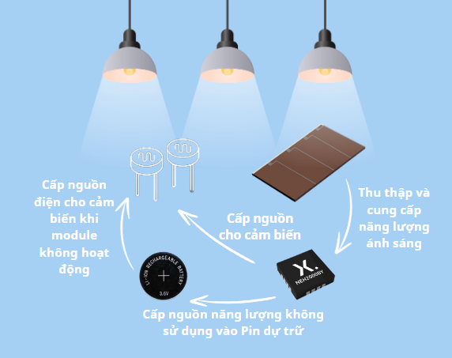

#### *Hình 12. Sơ đồ hoạt động của module thu thập năng lượng ánh sáng trong nhà*

### 4.2.2. Thiết kế sản phẩm

Chi tiết các linh kiện module NEH2000BY:

NEH2000BY:  
 Chức năng: Thu thập năng lượng từ PV với công suất thấp đồng thời sử dụng thuật toán Theo dõi điểm công suất tối đa (Maximum Power Point Tracking - MPPT) để làm ổn định ở mức công suất cao nhất.

Chi tiết các pin của NEH2000BY:

| Pin | Ký hiệu | Miêu tả chi tiết |
| --- | --- | --- |
| 1 | NC | Chân mở rộng chức năng về sau, không kết nối hoặc nối đất |
| 2 | Disable | IC có thể hoạt động khi được tích cực mức thấp. Dùng để ngắt nạp năng lượng khi pin đầy. |
| 3 | VREF | Tạo nguồn cung cấp nội bộ; không hỗ trợ bên ngoài. |
| 4 | GND | Nối đất |
| 5 | VBAT | Đầu ra nguồn năng lượng và cung cấp cho các thiết bị |
| 6 | GND | Nối đất |
| 7 | GND | Nối đất |
| 8 | VBAT | Kết nối với VBAT |
| 9 | GND | Nối đất |
| 10 | VBAT | Kết nối với VBAT |
| 11 | VBAT | Kết nối với VBAT |
| 12 | VBAT | Đầu ra nguồn năng lượng và cung cấp cho các thiết bị |
| 13 | GND | Nối đất |
| 14 | VIN | Đầu vào của nguồn năng lượng từ PV |
| 15 | SYSDRY | Tín hiệu cho biết thiết bị sẵn sàng |
| 16 | RESERVED | Đầu đảo chiều (kiểm tra của nhà sản xuất), bỏ trống |

*Bảng 1. Thông tin miêu tả Pin của NEH2000BY[12]*

Với nguồn vào Vin hoạt động ở mức 5 ± 0.3V và đầu ra Vbat có thể thay đổi để phù hợp với ứng dụng. Bên cạnh đó chân Disable có thể được dùng để ngưng hoạt động của NEH2000BY như khi tránh sạc pin quá tải dẫn đến hư hại pin.

S-1000C42-I4T1U(Voltage Detector):

Chức năng: Dòng S-1000 có chức năng phát hiện ngưỡng điện áp.

Ở S-1000C42-I4T1U là ngưỡng 4.2 ± 1%V được sử dụng để ngưng hoạt động của NEH2000BY khi pin đã được sạc đầy hay khi pin bắt đầu xả nguồn điện áp ngược trở ra.

Chi tiết các pin của S-1000C42-I4T1U:

| Pin | Ký hiệu | Miêu tả chi tiết |
| --- | --- | --- |
| 1 | VDD | Đầu vào nguồn điện cần kiểm tra |
| 2 | GND | Nối đất |
| 3 | NC | Không kết nối hoặc nối đất |
| 4 | OUT | Tích cực mức cao khi đầu vào trong ngưỡng điện áp quy định hoặc nằm khi đầu vào xấp xỉ GND |

*Bảng 2. Thông tin miêu tả Pin của S-1000C42-I4T1U [13]*

Schematic module NEH2000BY:

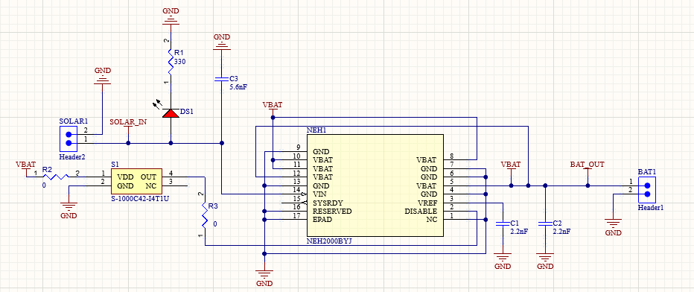

#### *Hình 13. Sơ đồ nguyên lý hoạt động của NEH2000BY*

Trong đó:

* NEH2000BY: Đảm nhiệm việc thu năng lượng từ tấm pin năng lượng từ SOLAR1 và sau đó cấp năng lượng cho các IC khác thông qua các cổng VBAT.
* S-1000C42-I4TIU: Dùng để kiểm tra tính ổn định của nguồn điện VBAT khi cấp cho nguồn năng lượng dự trữ pin có để ngắt hoạt động của NEH2000BY khi pin đầy hoặc khi không có nguồn sáng.

PCB module NEH2000BY:

Nhờ thiết kế nhỏ gọn và thiết kế không có cuộn cảm độc đáo, mạch thu hoạch năng lượng có thể được tích hợp trên PCB có kích thước nhỏ tới 18 mm x 13 mm.

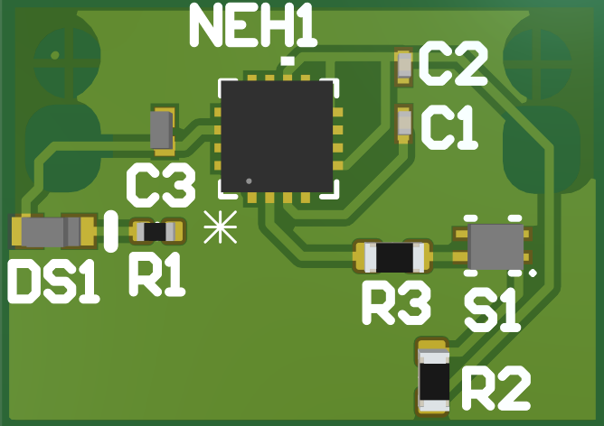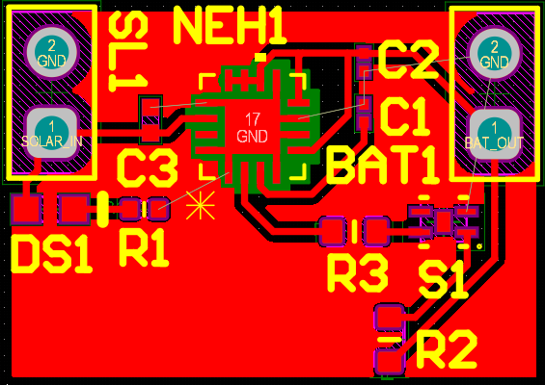

#### *Hình 13.1. Hình ảnh PCB mặt trước của NEH2000BY*

#### *Hình 13.2. Hình ảnh PCB mặt sau của NEH2000BY*

Chi tiết các linh kiện module NBM7100:

NBM7100:

Chức năng: NBM7100 là thiết bị quản lý năng lượng pin được thiết kế để tối đa hóa dung lượng sử dụng từ loại pin không sạc lại khi sử dụng trong các ứng dụng điện áp thấp, công suất thấp yêu cầu tải dòng điện đột biến như là là dòng điện từ nguồn điện ánh sáng. Đồng thời, NBM71000 cung cấp hai giao thức ứng với hai loại NBM7100A - I²C và NBM7100 - SPI để quản lý.

Chi tiết các pin của NBM7100A/B:

| Pin | Ký hiệu | | Miêu tả chi tiết |
| --- | --- | --- | --- |
| NBM7100A | NBM7100B |
| 1 | SDA | SDO | Serial data I²C / Serial data out MISO SPI |
| 2 | TST | | Dùng cho kiểm tra của nhà sản xuất |
| 3 | RDY | | Trạng thái đầu ra |
| 4 | ADR | CSN | Address pin I²C / Chip select SPI |
| 5 | START | SDI | Start pin I²C / Serial data in MOSI SPI |
| 6 | VSS | | Nối đất |
| 7 | VBT | | Nguồn cung cấp đầu vào cho IC |
| 8 | NC | | Không kết nối hoặc nối đất |
| 9 | VDHS | | Nguồn điện đầu vào. |
| 10 | CAP | | Siêu tụ dự trữ. |
| 11 | LX2 | | Chân kết nối với cuộn cảm 2 |
| 12 | VSSP | | Nguồn nối đất. |
| 13 | LX1 | | Chân kết nối với cuộn cảm 1 |
| 14 | VDH | | Đầu ra điện áp có thể chỉnh sửa |
| 15 | VDP | | Đầu ra điện áp không thể chỉnh sửa |
| 16 | SCL | SCLK | Serial clock input SCL I²C / SCLK SPI |

*Bảng 2. Thông tin miêu tả Pin của NBM7100A/B [11]*

U.FL-R-SMT-1: Cổng kết nối Antenna.

Schematic module NBM7100:

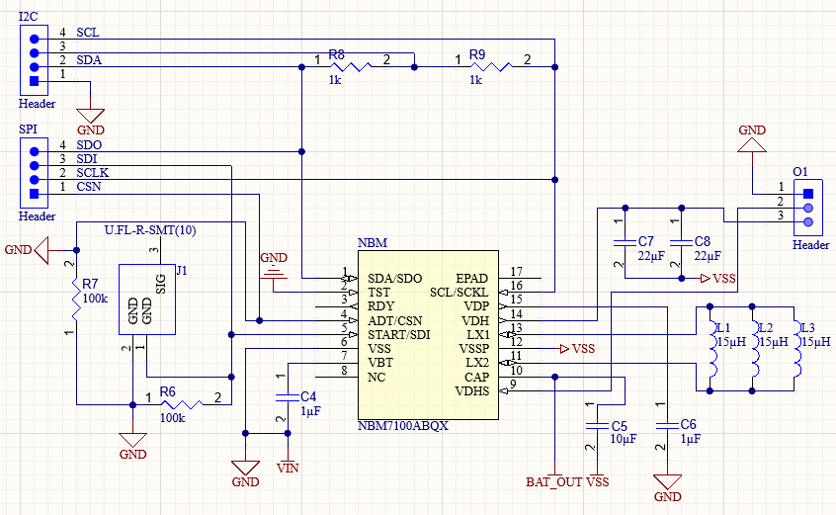

#### *Hình 14.* Sơ đồ nguyên lý hoạt động của NBM7100

Trong đó:

* NBM7100ABQX: Đảm nhiệm việc thu năng lượng từ Pin và module NEH2000BY từ VIN(VBT) và sau đó cấp năng lượng cho các IC hoặc MCU từ cổng VDP và VDH. Ở đây VDP là cổng cấp thường được dùng để cấp cho các IC, VDH được dùng để cấp cho MCU. Bên cạnh đó NBM7100ABQX cũng có cổng BAT_OUT(CAP) để cấp nguồn dự trữ trở lại Pin khi không sử dụng. Có 2 giao thức SPI và I2C để giao tiếp với MCU với mục đích đánh thức MCU hoạt động sao đó cho vào chế độ sleep. Ở đây nhóm nghiên cứu dự định sử dụng RAK3172 để điều khiển MCU với tiêu hao 1.69µA ở sleep mode và transmit/receiver mode tiêu hao từ 10mA đến 125mA tùy khoảng cách gói tin.

## U.FL-R-SMT-1(10): Dùng để kết nối với Anten cao tần cho các ứng dụng khác.

PCB module NBM7100:

Nhờ kỹ thuật đóng gói của nhà sản xuất cũng như thiết kế nhỏ gọn, mạch quản lý năng lượng có thể được tích hợp trên PCB có kích thước nhỏ tới 21.3 mm x 24.8 mm.

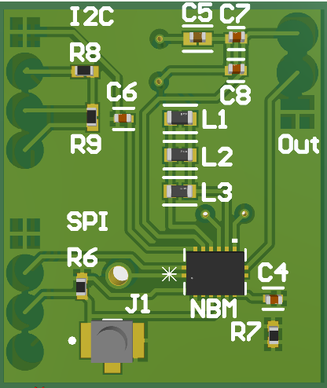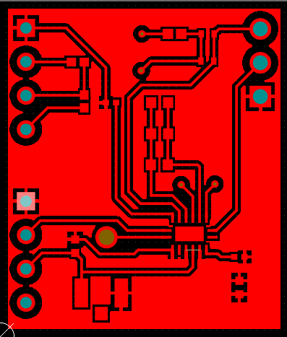

*Hình 15.1. Hình ảnh PCB mặc trước của NBM7100*

#### *Hình 15.2. Hình ảnh PCB mặc sau của NBM7100*

Trong quá trình triển khai và phát triển đề tài, nhóm nghiên cứu đã từng bước hình thành thiết kế cơ bản cho sản phẩm, bao gồm việc lựa chọn các thành phần quan trọng như IC quản lý năng lượng NEH2000BY và NBM7100. Ban đầu, nhóm dự định sử dụng cả hai thành phần này để tạo ra một hệ thống thu thập và quản lý năng lượng hiệu quả. Tuy nhiên, sau khi nhận được những góp ý quan trọng từ hội đồng về tính ứng dụng thực tế của đề tài, nhóm đã xem xét lại hướng đi của mình. Cụ thể, nhóm đã chuyển hướng tập trung vào việc nghiên cứu các cảm biến ánh sáng tiêu thụ năng lượng thấp, và quyết định tạm thời không sử dụng NBM7100 trong thiết kế cuối cùng.

Sau quá trình nghiên cứu và thử nghiệm, nhóm đã đưa ra quyết định sẽ sử dụng IC quản lý năng lượng NEH2000BY kết hợp với tấm pin năng lượng mặt trời AM-1801 để tạo ra nguồn năng lượng dự trữ trong pin. Thiết kế này cho phép hệ thống hoạt động một cách hiệu quả và ổn định dưới điều kiện ánh sáng trong nhà. Trong quá trình điều chỉnh thiết kế, nhóm cũng quyết định không sử dụng BU52025G – một linh kiện hỗ trợ ngắt nguồn cho NEH2000BY – do gặp khó khăn trong việc mua lẻ linh kiện này. Thay vào đó, chức năng này đã được đảm nhiệm bởi S-1000C42-I4TIU, một linh kiện khác có tính năng tương tự. Tuy nhiên, do thiết kế PCB đã được hoàn thành trước khi quyết định thay đổi được đưa ra, chỗ hàn cho BU52025G vẫn tồn tại trên bảng mạch, mặc dù linh kiện này không được sử dụng nữa.

Nhóm cũng đã xem xét kỹ lưỡng các lựa chọn về tấm pin năng lượng mặt trời. Sau khi cân nhắc, nhóm đã chọn sử dụng tấm pin AM-1801 và AM-1417 thay vì AM-1454. Quyết định này dựa trên nhu cầu tối ưu hóa công suất hoạt động của các tấm pin cũng như yêu cầu về kích thước của thiết kế. Việc có nhiều lựa chọn về kích thước pin cho phép nhóm so sánh mức độ ưu tiên giữa công suất nguồn điện tạo ra và kích thước tổng thể của module, từ đó đưa ra lựa chọn phù hợp nhất cho các ứng dụng cụ thể. Đặc biệt, các tấm pin này, bao gồm AM-1801 và AM-1417, chưa được khảo sát kỹ lưỡng về mức công suất tạo ra dưới các điều kiện chiếu sáng khác nhau, đặc biệt là ở mức 600 lux – mức độ sáng phổ biến trong các môi trường trong nhà.

Tấm pin AM-1801, so với các phiên bản khác như AM-1417 và AM-1454, có nhiều ưu điểm đáng kể. AM-1417, mặc dù có kích thước nhỏ hơn với thông số 35.0×13.9×1.1 mm so với AM-1454 (41.6×26.3×1.1 mm), nhưng AM-1801 lại là phiên bản cải tiến vượt trội với số lượng tế bào quang điện nhiều gấp đôi – 8 tế bào – trong khi kích thước chỉ tăng nhẹ lên 53.0×25.0×1.1 mm. Điều này giúp AM-1801 không chỉ duy trì được sự nhỏ gọn mà còn cải thiện đáng kể hiệu suất thu thập năng lượng, làm cho nó trở thành lựa chọn lý tưởng cho các ứng dụng thu thập năng lượng ánh sáng trong nhà.

### 4.2.3. Hoàn thiện sản phẩm

Module NEH2000BY:

Do kích thước của mạch nhỏ nên việc hàn thủ công trở nên phức tạp và yêu cầu có kinh nghiệm, nếu không sẽ rất dễ dẫn đến hư hại linh kiện, mạch xấu.

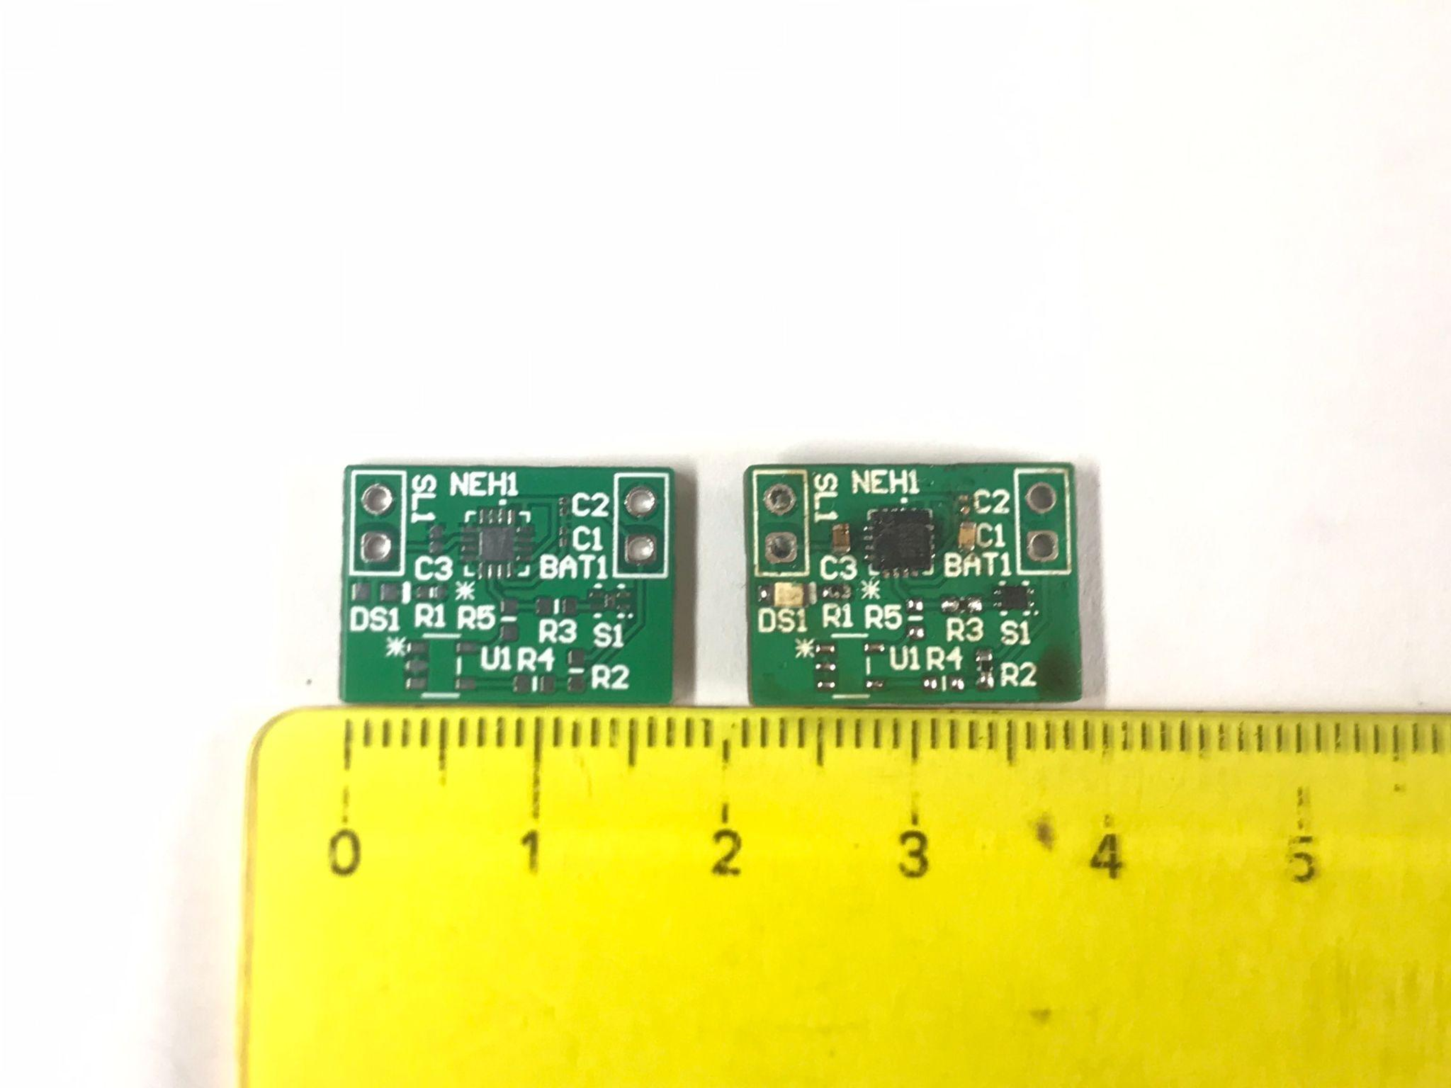

*Hình 16. Module NEH2000BY trước và sau khi hàn*

AM-1801 và AM-1417:

Với kích thước của hai tấm pin ta có thể thấy rằng đây là kích thước rất nhỏ đặt biệt với AM-1417 với kích thước chưa đến hai đốt ngón tay người:  
 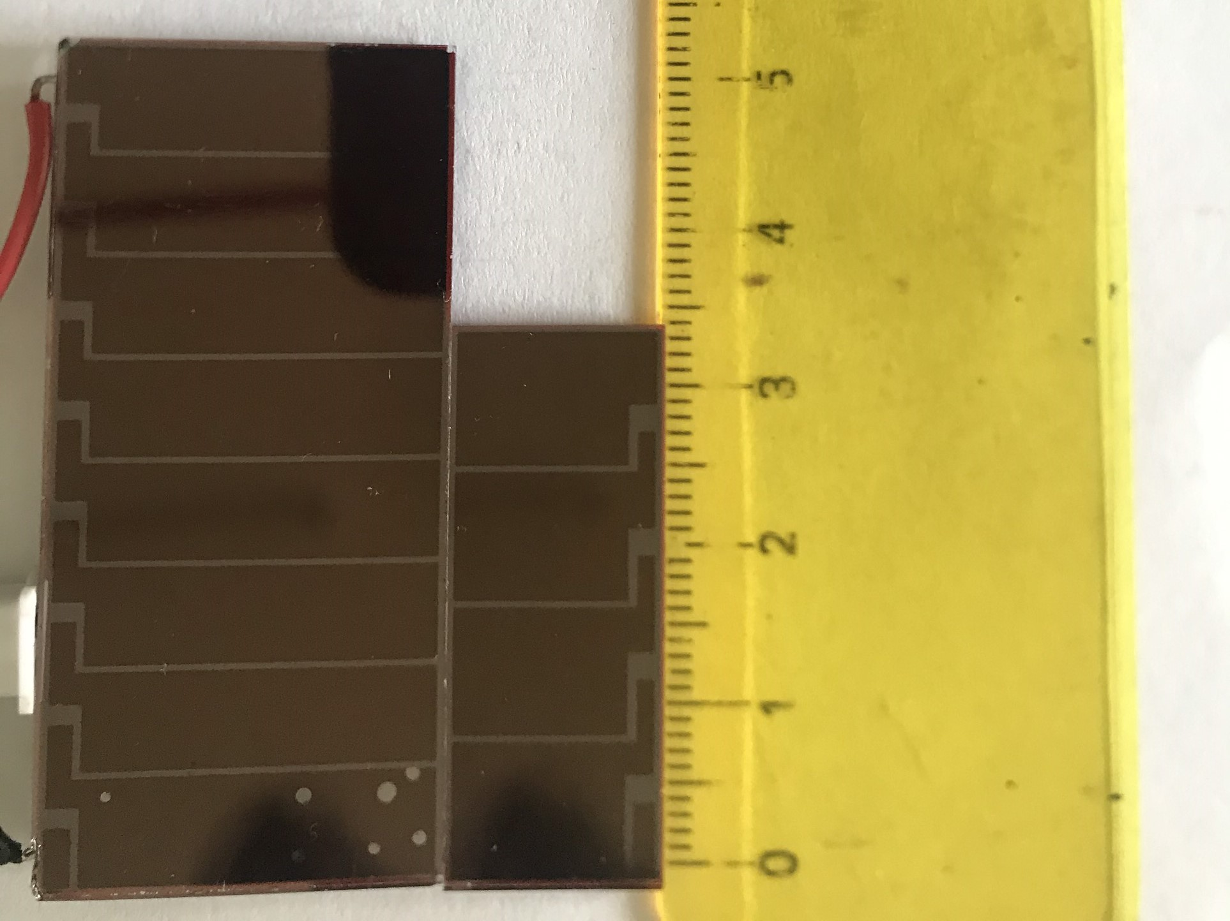

*Hình 17. Kích thước AM-1801 và AM-1417*

Công suất tiêu thụ của 2 tấm pin khi gắn mạch ở mức ánh sáng LED trắng trong nhà vào khoảng 600 lux (Giá trị được tính với 15W~135 lumen số liệu lấy từ givasolar.com) của loại đèn RT-E190 chiếu sáng diện tích nhỏ.

Cách tính lux của đèn RT-E190 sử dụng LED trắng với công suất 1.5W~13.5 lumen, vùng chiếu sáng được sử dụng để tính công suất cho hai tấm pin rời vào khoảng xấp xỉ 15cm x 15cm. Từ đó ta thu được độ Lux khi chiếu sáng bằng đèn 13.5/(0.15x0.15) xấp xỉ 600 lux.

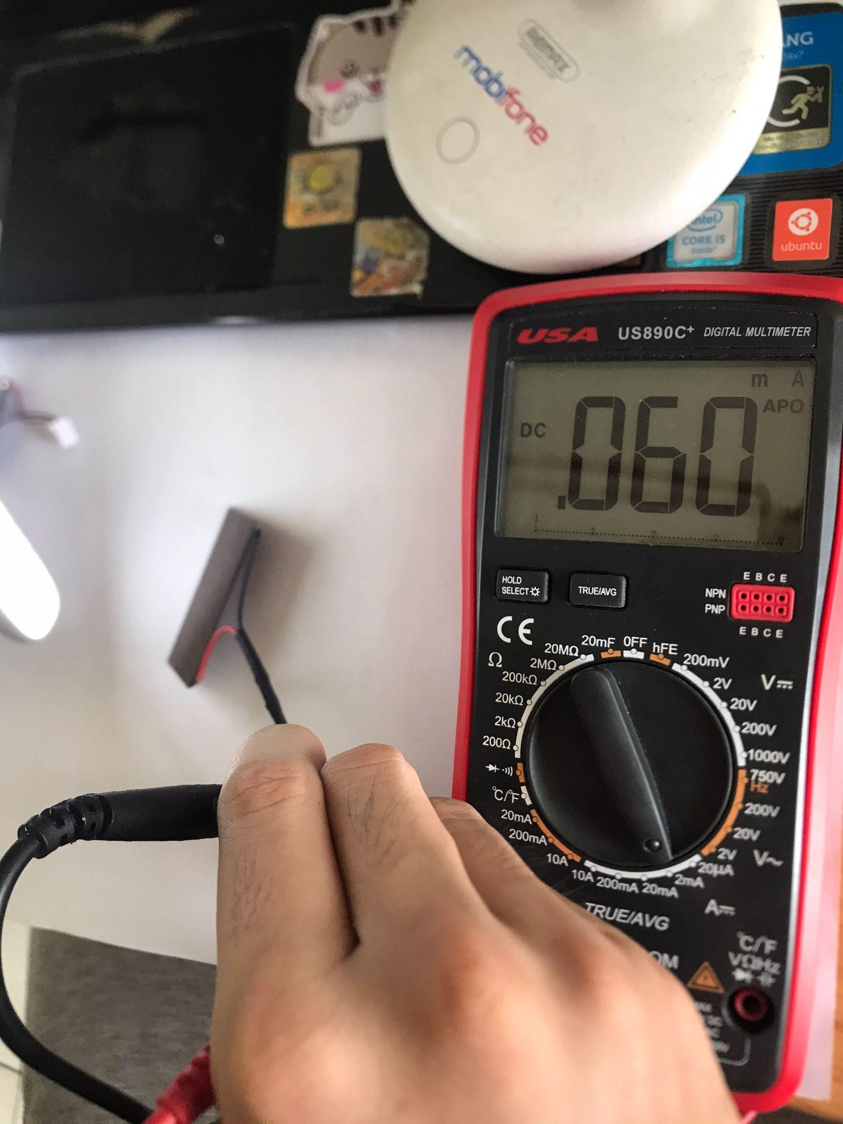

*Hình 18. Công suất AM-1801*

Với 600 lux ta có thể đạt 60µA với mức điện áp hở mạch rơi vào 1.5V ta có thể thu được công suất 90µW cao hơn so với cùng mức sáng 67µW của AM-1454 lấy ví dụ ở trên.

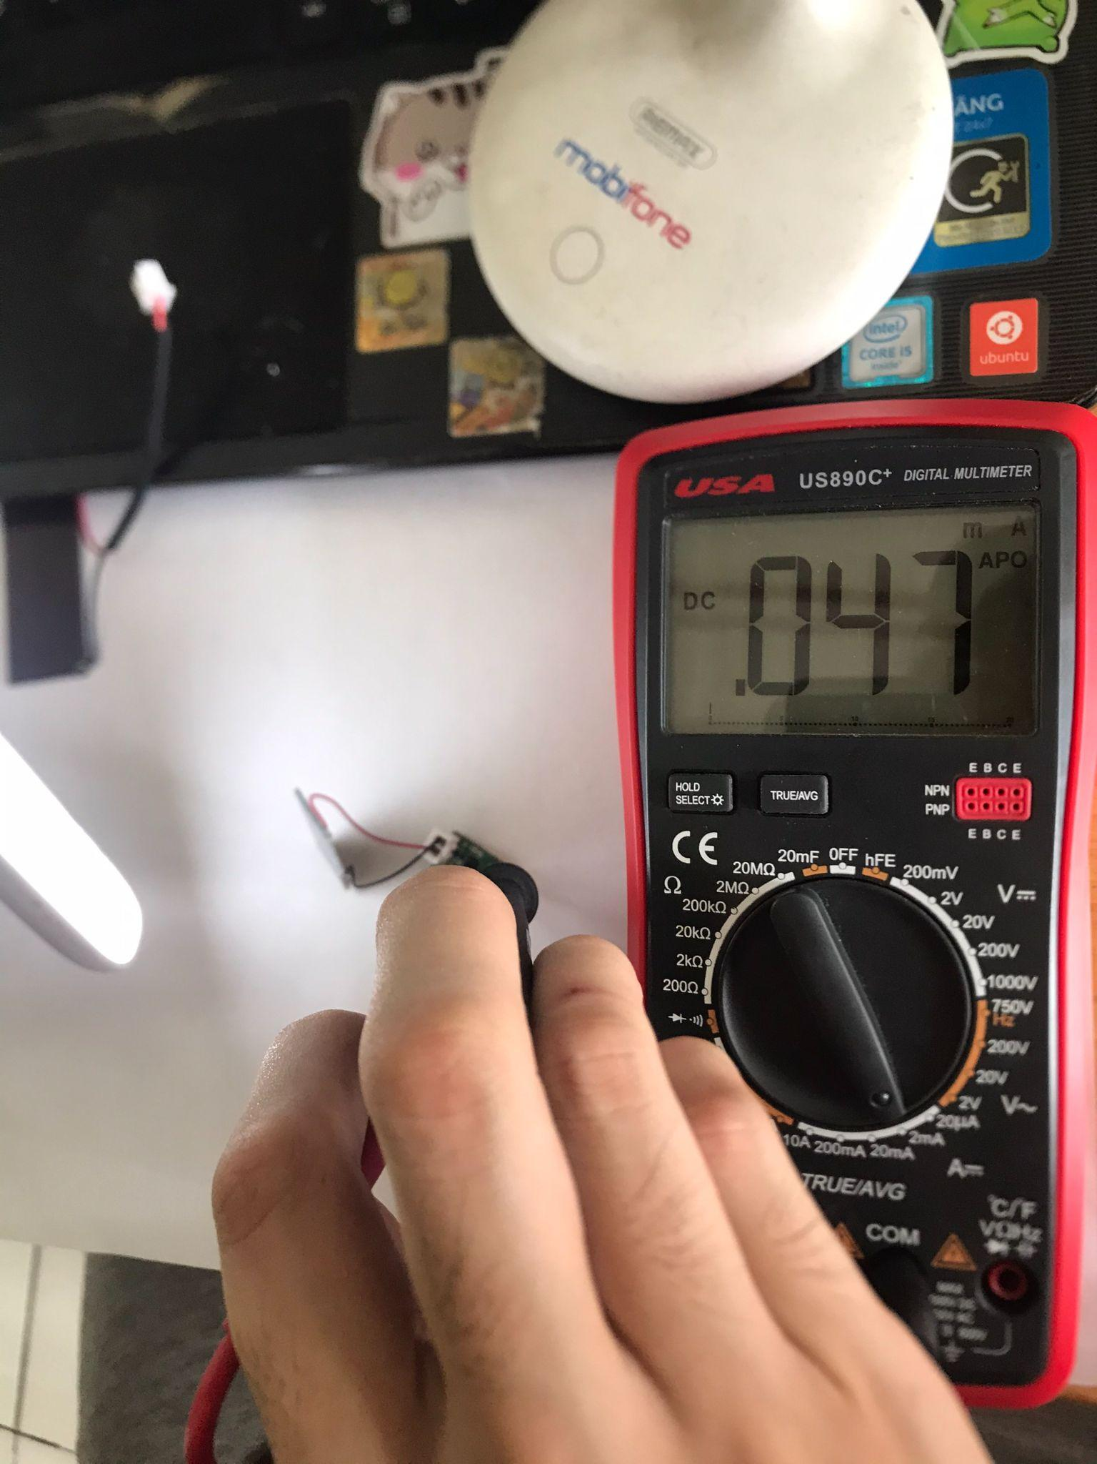

*Hình 19. Công suất AM-1417*

Với hơn 600 lux do phải để gần hơn mới tiếp cận được nguồn sáng khi kích thước tấm pin nhỏ ta có thể đạt 47µA với mức điện áp hở mạch rơi vào 1.5V ta có thể thu được công suất 70µW.

Dự án này nhận được sự đánh giá cao từ nhóm nghiên cứu về tiềm năng ứng dụng của việc thu thập năng lượng ánh sáng trong môi trường trong nhà, đặc biệt là trong các đề tài liên quan đến cảm biến không tiêu hao năng lượng và các thiết bị có chế độ ngủ tiết kiệm năng lượng. Nhờ khả năng thu thập năng lượng ánh sáng, các thiết bị này có thể hoạt động ổn định mà không cần phải dựa vào nguồn cung cấp năng lượng liên tục từ bên ngoài. Đây là một bước tiến quan trọng, đặc biệt là trong bối cảnh ngày càng có nhiều thiết bị yêu cầu sử dụng nguồn năng lượng thấp để kéo dài tuổi thọ pin và giảm thiểu tác động môi trường.

Tuy nhiên, do tính chất mới mẻ của đề tài cũng như sự hạn chế trong việc tiếp cận các sản phẩm công suất thấp, nhóm nghiên cứu vẫn chưa thực hiện được một ứng dụng cụ thể. Thay vào đó, nhóm đã tập trung vào việc đề xuất và đưa ra mức công suất trung bình mà module thu thập năng lượng có thể đạt được trong điều kiện thử nghiệm. Đây là một bước đệm quan trọng, đặt nền móng cho các nghiên cứu và ứng dụng trong tương lai. Với những thông số kỹ thuật này, các nhà nghiên cứu khác có thể dựa vào để phát triển những ứng dụng thực tế, như các hệ thống cảm biến thông minh hoặc các thiết bị tiết kiệm năng lượng, mở ra tiềm năng to lớn cho việc phát triển các sản phẩm công nghệ xanh trong tương lai

# 5. Tên sản phẩm

THIẾT KẾ VÀ KHẢO SÁT MÔ-ĐUN THU THẬP NĂNG LƯỢNG TỪ ÁNH SÁNG TRONG NHÀ

# 6. Hiệu quả, phương thức chuyển giao kết quả nghiên cứu và khả năng áp dụng

Dựa trên những kết quả đạt được từ quá trình nghiên cứu và thực nghiệm, nhóm nghiên cứu nhận thấy rằng khả năng đáp ứng nguồn công suất đầu ra của module thu thập năng lượng ánh sáng trong nhà thậm chí cao hơn so với dự kiến ban đầu. Điều này mở ra nhiều tiềm năng ứng dụng hơn trong việc sử dụng nguồn năng lượng công suất thấp, đặc biệt là cho các thiết bị điện tử tiêu thụ năng lượng thấp, cảm biến không dây và các hệ thống IoT. Cụ thể, với hiệu quả thu thập năng lượng đạt được, module có khả năng sản sinh ra công suất lên tới 1.8 mWh trong vòng 1 ngày, khi được chiếu sáng liên tục bởi nguồn sáng 600 lux trong 8 giờ. Mức công suất này đủ để đáp ứng nhu cầu năng lượng của các module, cảm biến thông thường hoặc các vi điều khiển (MCU) có chế độ ngủ (sleep mode).

Về phương thức chuyển giao và ứng dụng thực tế, nhóm nghiên cứu đã hoàn thiện thiết kế mạch để có thể tích hợp vào các hệ thống nạp năng lượng dự trữ như các loại pin sạc. Mạch này có khả năng tương thích với nhiều loại pin và các thiết bị quản lý năng lượng khác, giúp mở rộng phạm vi ứng dụng của công nghệ thu thập năng lượng ánh sáng trong nhà. Bên cạnh đó, nhóm cũng đã đề xuất một bản thiết kế quản lý năng lượng tiên tiến, với khả năng tương thích với các thiết bị hiện đại như NBM7100, nhằm chuẩn bị cho các trường hợp công nghệ thu thập năng lượng ánh sáng trong nhà có những bước đột phá, tạo ra nguồn năng lượng cao hơn trong tương lai.

Tuy nhiên, ngay cả với mức năng lượng đã thu thập được hiện tại, module đã hoàn toàn đáp ứng được yêu cầu của các ứng dụng nhỏ nhưng quan trọng, như cảm biến ánh sáng ADPS-9006, cảm biến nhiệt độ và độ ẩm DHT11, hoặc các bộ thu phát tín hiệu LORA. Những thiết bị này thường có yêu cầu về năng lượng thấp, và do đó, rất phù hợp để kết hợp với module thu thập năng lượng ánh sáng trong nhà mà nhóm đã phát triển. Khả năng đáp ứng này không chỉ khẳng định hiệu quả của thiết kế mà còn mở ra tiềm năng lớn trong việc phát triển các ứng dụng mới trong lĩnh vực IoT và các hệ thống tự động hóa thông minh, nơi mà việc sử dụng năng lượng hiệu quả và bền vững đang trở thành yêu cầu cấp thiết.

Nhóm nghiên cứu tin rằng với những thành công ban đầu này, việc tiếp tục phát triển và tối ưu hóa module thu thập năng lượng ánh sáng trong nhà sẽ còn mang lại nhiều kết quả khả quan hơn nữa, góp phần thúc đẩy sự phát triển của các thiết bị tiêu thụ năng lượng thấp và nâng cao hiệu quả sử dụng năng lượng trong các hệ thống điện tử hiện đại.

# 7. Tài liệu tham khảo

[1] Ian Mathews; Gerard Kelly; Paul J. King; Ronan Frizzell, “GaAs solar cells for Indoor Light Harvesting”, 2014

[2] Wang, Wensi S.; O'Donnell, Terence; Wang, Ningning; Hayes, Michael;

O'Flynn, Brendan; Ó Mathúna, S. Cian, “Design considerations of sub-mW indoor

light energy harvesting for wireless sensor systems”, 2008.

[3] M. Hermle; J. Dicker; W. Warta; S.W. Glunz; G. Willeke, “Analysis of edge

recombination for high-efficiency solar cells at low illumination densities”, 2004

[4] Kincheon Yoo; Swarup Biswas; Yong-Ju Lee; Sang-Chul Shin; Kyu-Jin Kim;

Jae Won Shim; Hyeok Kim; Jae-Joon Lee, “Standardizing Performance Measurement of Dye-Sensitized Solar Cells for Indoor Light Harvesting”, 2008

[5] Abhisek Chakraborty a,1, Giulia Lucarelli b,1, Jie Xu a , Zeynab Skafi a , Sergio Castro-Hermosa c , A.B. Kaveramma d , R. Geetha Balakrishna d , Thomas M. Brown a,* ;“Photovoltaics for indoor energy harvesting ”, 2024

[6] B. Minnaert; P. Veelaert, "The potential of tandem photovoltaic solar cells

for indoor applications", 2014

[7] Xinyu Ma, Bengt Oelmann, Sebastian Bader, “Power Estimation for Indoor

Light Energy Harvesting”, 2021.

[8] Nexperia, “AN9040 - Designing an Energy Harvesting system using the NEH2000BY PMIC”, 2023.

[9] Ashish Pandharipande, Shuai Li, “Light-Harvesting Wireless Sensors for Indoor Lighting Control”, IEEE SENSORS JOURNAL, VOL. 13, NO. 12, DECEMBER 2013.

[10] AVAGO Technologies, “Datasheet of APDS-9006-020 - Miniature Surface-Mount Ambient Light Photo Sensor ”.

[11] Nexperia, “NBM7100 - Coin cell battery life booster with adaptive power optimization ”, 2023.

[12] Nexperia, “NEH2000BY - Energy harvesting PMIC”, 2023

[13] ABLIC, “S-1000 series - ULTRA-SMALL PACKAGE HIGH-PRECISION

VOLTAGE DETECTOR”, 2004-2015.

[14] Panasonic, “Amorphous Silicon Solar Cells - Amorphous Photosensors”, 2021

| Cơ quan Chủ trì  *(ký, họ và tên, đóng dấu)* | Chủ nhiệm đề tài  *(ký, họ và tên)* |
| --- | --- |

| ĐẠI HỌC QUỐC GIA TP. HCM | CỘNG HÒA XÃ HỘI CHỦ NGHĨA VIỆT NAM |
| --- | --- |
| TRƯỜNG ĐẠI HỌCCÔNG NGHỆ THÔNG TIN | Độc Lập - Tự do - Hạnh Phúc  *TP.HCM, ngày tháng năm 2018* |

THÔNG TIN KẾT QUẢ NGHIÊN CỨU

1. Thông tin chung:

- Tên đề tài: Thiết kế và khảo sát mô-đun thu thập năng lượng từ ánh sáng trong nhà

- Chủ nhiệm: Hoàng Phan Thành Bách

- Thành viên tham gia: Nguyễn Thanh Khoa

- Cơ quan chủ trì: Trường Đại học Công nghệ Thông tin.

- Thời gian thực hiện: 6 tháng (12/2023-6/2024).

2. Mục tiêu:

Tương tự với những nghiên cứu về năng lượng ánh sáng trong nhà, đề tài cũng tập trung vào khả năng thu thập năng lượng của mô-đun. Tuy nhiên, mục tiêu chung của đề tài không chỉ giới hạn ở việc thiết kế, mà còn khảo sát nguồn năng lượng thu thập được và tìm những giải pháp để tận dụng nó.

Xét đến việc thiết kế mô-đun thu thập năng lượng ánh sáng trong nhà, yếu tố quan trọng nhất trong khâu thiết kế đó là kích thước. Thiết bị cần phải nhỏ gọn, dễ dàng lắp đặt để phù hợp với đa dạng kiểu phòng từ nhà ở, văn phòng cho đến công ty, nhà máy lớn. Với dự kiến thiết kế sẽ mang có kích thước khoảng từ 25mm x20mm, đây sẽ là con số phù hợp cho các quy mô kể trên. Từ đó, nhóm đặt mục tiêu thiết kế và layout mạch có kích thước không vượt quá con số đề ra.

Thêm vào đó, khác với ánh sáng mặt trời, nguồn sáng trong nhà thường có độ rộng dao động chỉ từ 100 - 1000 Lux. Vì thế mà lượng năng lượng thu thập được qua các tấm pin cũng sẽ thấp hơn. Từ đó, nhóm nghiên cứu mong muốn tìm ra các giải pháp tận dụng nó thông qua các thiết bị công suất thấp để giảm thiểu tiêu hao năng lượng.

3. Tính mới và sáng tạo:

Đề tài “Thiết kế và khảo sát mô-đun thu thập năng lượng từ ánh sáng trong nhà” không chỉ dừng lại ở mặt thiết kế mô-đun bằng cách liên kết các linh kiện sẵn có như IC nguồn điện NEH2000BY, tấm pin AM-1454 mà còn nhấn mạnh vào tính ứng dụng thực tiễn của nguồn năng lượng từ ánh sáng trong nhà. Trong quá khứ, những bài nghiên cứu về nguồn năng lượng này chỉ dừng lại về việc khảo sát các tấm pin công suất thấp hoặc tế bào quang điện IPV. Ở lần thực hiện mô-đun này, nhóm nghiên cứu chú trọng về giá trị thực tiễn của nguồn năng lượng thu thập được và tạo ra các thiết bị điện không tiêu hao năng lượng.

Đối với dự án AN9040 của Nexperia - dự án cơ sở hình thành ý tưởng thực hiện đề tài của nhóm, chúng tôi đã cải tiến về mặt ứng dụng của thiết bị. Thay vì dùng NEH2000BY để thu năng lượng và nạp vào pin LIR2450, nhóm đề xuất bổ sung thêm cảm biến APDS-9006 để tận dụng nguồn năng lượng này. Từ đó, một bộ thiết bị cảm biến ánh sáng không tiêu tốn năng lượng được xây dựng bằng cách tái sử dụng lại năng lượng từ ánh sáng trong nhà và hoạt động ổn định ngay cả khi mất điện nhờ nguồn điện dự trữ trong viên pin. Ngoài ra, nhóm dự kiến gia tăng số tấm pin AM-1454 lên 6 hoặc 8 thay vì 1 như trong dự án nhằm tăng thêm nguồn năng lượng có thể thu thập được.

4. Tóm tắt kết quả nghiên cứu:

Module NEH2000BY:

Do kích thước của mạch nhỏ nên việc hàn thủ công trở nên phức tạp và yêu cầu có kinh nghiệm, nếu không sẽ rất dễ dẫn đến hư hại linh kiện, mạch xấu.



*Hình 16. Module NEH2000BY trước và sau khi hàn*

AM-1801 và AM-1417:

Với kích thước của hai tấm pin ta có thể thấy rằng đây là kích thước rất nhỏ đặt biệt với AM-1417 với kích thước chưa đến hai đốt ngón tay người:  
 

*Hình 17. Kích thước AM-1801 và AM-1417*

Công suất tiêu thụ của 2 tấm pin khi gắn mạch ở mức ánh sáng LED trắng trong nhà vào khoảng 600 lux (Giá trị được tính với 15W~135 lumen số liệu lấy từ givasolar.com) của loại đèn RT-E190 chiếu sáng diện tích nhỏ.

Cách tính lux của đèn RT-E190 sử dụng LED trắng với công suất 1.5W~13.5 lumen, vùng chiếu sáng được sử dụng để tính công suất cho hai tấm pin rời vào khoảng xấp xỉ 15cm x 15cm. Từ đó ta thu được độ Lux khi chiếu sáng bằng đèn 13.5/(0.15x0.15) xấp xỉ 600 lux.



*Hình 18. Công suất AM-1801*

Với 600 lux ta có thể đạt 60µA với mức điện áp hở mạch rơi vào 1.5V ta có thể thu được công suất 90µW cao hơn so với cùng mức sáng 67µW của AM-1454 lấy ví dụ ở trên.



*Hình 19. Công suất AM-1417*

Với hơn 600 lux do phải để gần hơn mới tiếp cận được nguồn sáng khi kích thước tấm pin nhỏ ta có thể đạt 47µA với mức điện áp hở mạch rơi vào 1.5V ta có thể thu được công suất 70µW.

Dự án này nhận được sự đánh giá cao từ nhóm nghiên cứu về tiềm năng ứng dụng của việc thu thập năng lượng ánh sáng trong môi trường trong nhà, đặc biệt là trong các đề tài liên quan đến cảm biến không tiêu hao năng lượng và các thiết bị có chế độ ngủ tiết kiệm năng lượng. Nhờ khả năng thu thập năng lượng ánh sáng, các thiết bị này có thể hoạt động ổn định mà không cần phải dựa vào nguồn cung cấp năng lượng liên tục từ bên ngoài. Đây là một bước tiến quan trọng, đặc biệt là trong bối cảnh ngày càng có nhiều thiết bị yêu cầu sử dụng nguồn năng lượng thấp để kéo dài tuổi thọ pin và giảm thiểu tác động môi trường.

Tuy nhiên, do tính chất mới mẻ của đề tài cũng như sự hạn chế trong việc tiếp cận các sản phẩm công suất thấp, nhóm nghiên cứu vẫn chưa thực hiện được một ứng dụng cụ thể. Thay vào đó, nhóm đã tập trung vào việc đề xuất và đưa ra mức công suất trung bình mà module thu thập năng lượng có thể đạt được trong điều kiện thử nghiệm. Đây là một bước đệm quan trọng, đặt nền móng cho các nghiên cứu và ứng dụng trong tương lai. Với những thông số kỹ thuật này, các nhà nghiên cứu khác có thể dựa vào để phát triển những ứng dụng thực tế, như các hệ thống cảm biến thông minh hoặc các thiết bị tiết kiệm năng lượng, mở ra tiềm năng to lớn cho việc phát triển các sản phẩm công nghệ xanh trong tương lai

5. Tên sản phẩm:

THIẾT KẾ VÀ KHẢO SÁT MÔ-ĐUN THU THẬP NĂNG LƯỢNG TỪ ÁNH SÁNG TRONG NHÀ

6. Hiệu quả, phương thức chuyển giao kết quả nghiên cứu và khả năng áp dụng:

Về phương thức chuyển giao và ứng dụng thực tế, nhóm nghiên cứu đã hoàn thiện thiết kế mạch để có thể tích hợp vào các hệ thống nạp năng lượng dự trữ như các loại pin sạc. Mạch này có khả năng tương thích với nhiều loại pin và các thiết bị quản lý năng lượng khác, giúp mở rộng phạm vi ứng dụng của công nghệ thu thập năng lượng ánh sáng trong nhà. Bên cạnh đó, nhóm cũng đã đề xuất một bản thiết kế quản lý năng lượng tiên tiến, với khả năng tương thích với các thiết bị hiện đại như NBM7100, nhằm chuẩn bị cho các trường hợp công nghệ thu thập năng lượng ánh sáng trong nhà có những bước đột phá, tạo ra nguồn năng lượng cao hơn trong tương lai.

Tuy nhiên, ngay cả với mức năng lượng đã thu thập được hiện tại, module đã hoàn toàn đáp ứng được yêu cầu của các ứng dụng nhỏ nhưng quan trọng, như cảm biến ánh sáng ADPS-9006, cảm biến nhiệt độ và độ ẩm DHT11, hoặc các bộ thu phát tín hiệu LORA. Những thiết bị này thường có yêu cầu về năng lượng thấp, và do đó, rất phù hợp để kết hợp với module thu thập năng lượng ánh sáng trong nhà mà nhóm đã phát triển. Khả năng đáp ứng này không chỉ khẳng định hiệu quả của thiết kế mà còn mở ra tiềm năng lớn trong việc phát triển các ứng dụng mới trong lĩnh vực IoT và các hệ thống tự động hóa thông minh, nơi mà việc sử dụng năng lượng hiệu quả và bền vững đang trở thành yêu cầu cấp thiết.

7. Hình ảnh, sơ đồ minh họa chính



*Hình 1. Sơ đồ hoạt động của module thu thập năng lượng ánh sáng trong nhà*

Với tấm pin được thiết kế để thu thập năng lượng ánh sáng từ các nguồn sáng trong nhà như đèn huỳnh quang, đèn LED,... để có thể chuyển đổi nguồn năng lượng ánh sáng này thành điện năng. Nguồn điện năng sẽ được đưa đến module NEH2000BY để quản lý tối đa hóa hiệu suất cũng như thay đổi mức điện áp để đưa đến các thiết bị dự trữ năng lượng đồng thời cấp 1 phần năng lượng thu được cho thiết bị tiêu thụ công suất thấp. Với nguồn năng lượng dự trữ, khi không còn nguồn năng lượng ánh sáng cấp vào thì nguồn năng lượng dự trữ này sẽ cấp năng lượng cho các thiết bị còn lại hoạt động.



#### *Hình 2. Sơ đồ nguyên lý hoạt động của NEH2000BY*

Với sơ đồ này khi nguồn đầu vào cấp điện năng được chuyển hóa từ năng lượng ánh sáng cấp vào thì đèn LED mini DS1 sẽ sáng. Sau đó NEH2000BY sẽ thu lấy năng lượng đầu vào thông qua Chân pin VIN sau đó cấp phát ra các chân VBAT. Trong đó 3 chân VBAT tại các vị trí 8, 10, 11 là 3 chân được sử dụng để cấp nguồn ngược lại cho NEH2000BY để thực hiện khả năng MPPT từ đó giúp ổn định nguồn công suất tối đa ở đầu ra. S-1000C42-I4T1U là một thiết bị Voltage Detector có chức năng ngắt nguồn hoạt động của NEH2000BY khi hiệu điện thế đầu vào này có thêm nguồn điện từ pin cung cấp (Đồng nghĩa với việc pin đầy) điều này giúp tránh việc hư hại pin hay xảy ra trường hợp pin nổ do cao áp. Các tụ trở xuất hiện trong mạch giúp ổn định đầu ra điện áp với độ lớn Fara theo quy định của nhà thiết kế.

| Cơ quan Chủ trì  *(ký, họ và tên, đóng dấu)* | Chủ nhiệm đề tài  *(ký, họ và tên)* |
| --- | --- |
|  |  |
|  |  |

ĐẠI HỌC QUỐC GIA TP. HCM

TRƯỜNG ĐẠI HỌC CÔNG NGHỆ THÔNG TIN

THUYẾT MINH

ĐỀ TÀI KHOA HỌC VÀ CÔNG NGHỆ CẤP SINH VIÊN 2023

# THÔNG TIN CHUNG

A1. Tên đề tài

* + Tên tiếng Việt (IN HOA): THIẾT KẾ VÀ KHẢO SÁT MÔ-ĐUN THU THẬP NĂNG LƯỢNG TỪ ÁNH SÁNG TRONG NHÀ
  + Tên tiếng Anh (IN HOA): DESIGN AND EVALUATION OF INDOOR LIGHT ENERGY HARVESTING MODULE

# A2. Thời gian thực hiện

..06.. tháng (kể từ khi được duyệt).

# A3. Tổng kinh phí

*(Lưu ý tính nhất quán giữa mục này và mục B8. Tổng hợp kinh phí đề nghị cấp)*

Tổng kinh phí: …6.. triệu đồng, gồm

* Kinh phí từ Trường Đại học Công nghệ Thông tin: ..6.. triệu đồng

# A4. Chủ nhiệm

Họ và tên: Hoàng Phan Thành Bách .

Ngày, tháng, năm sinh: 17/11/2003 . Giới tính (Nam/Nữ): Nam .

Số CMND: 075203019088 ; Ngày cấp: 13/1/2022 ; Nơi cấp: Cục cảnh sát quản lý hành chính về trật tự xã hội .

Mã số sinh viên: 21520599 .

Số điện thoại liên lạc: 0949143027 .

Đơn vị (Khoa): KTMT2021 .

Số tài khoản: 5914205228146 Ngân hàng: Agribank

A5. Thành viên đề tài

| TT | Họ tên |  | MSSV | Khoa |
| --- | --- | --- | --- | --- |
| 1 | Hoàng Phan Thành Bách | 21520599 |  | KTMT2021 |
| 2 | Nguyễn Thanh Khoa | 21520293 |  | KTMT2021 |

1. MÔ TẢ NGHIÊN CỨU

B1. Giới thiệu về đề tài

Tổng quan thế giới:

Trong các năm qua, nhu cầu về những thiết bị quang điện trong nhà (IPV) đang ngày một tăng lên theo xu hướng phát triển của công nghệ Internet Of Things. Các thiết bị này thông qua tấm năng lượng mặt trời có chức năng giảm thiểu điện năng tiêu thụ, đồng thời thay thế các viên pin để cung cấp năng lượng cho các hệ thống trong nhà. Mỗi nguồn năng lượng và công nghệ thu năng lượng đều có những ưu điểm và nhược điểm khác nhau. Mặc dù năng lượng ánh sáng trong nhà có mật độ năng lượng tương đối nhỏ nhưng nó là một công nghệ trưởng thành hơn đáng kể. Ngoài ra, năng lượng ánh sáng trong nhà là nguồn năng lượng phổ biến nhất tồn tại ở hầu hết các môi trường văn phòng và dân cư. Tính khả dụng thương mại của các tấm quang điện cũng tốt hơn so với máy phát điện áp điện và máy phát nhiệt điện. Tuy nhiên, phần lớn nghiên cứu trên thế giới về thu hoạch năng lượng ánh sáng chủ yếu tập trung vào các ứng dụng ngoài trời quy mô tương đối lớn hoặc các ứng dụng về nâng cao hiệu suất của tế bào quang điện [1].

# Tổng quan Việt Nam:

Hiệu suất của tế bào quang điện (IP cell) phụ thuộc vào nhiều khía cạnh như mức độ hấp thụ ánh sáng, hiệu suất chuyển đổi, hệ thống dẫn chất điện, môi trường nhiệt độ và ánh sáng,... Đối với IPV, đặc tính của nguồn sáng đóng vai trò quan trọng trong hiệu suất tổng thể của tế bào, vì cường độ năng lượng bức xạ và độ phản chiếu của ánh sáng trong nhà thay đổi theo thời gian và tính chất của nguồn. Vào ban ngày, ánh sáng có thể thu được từ nguồn sáng mặt trời hoặc các nguồn sáng nhân tạo (như đèn LED, đèn Natri, đèn huỳnh quang,...). Tuy nhiên vào ban đêm, không giống như ứng dụng ngoài trời, ánh sáng chỉ có thể thu được từ nguồn sáng nhân tạo được dùng để thắp sáng. Bên cạnh đó, đối với điều kiện trong nhà, mật độ năng lượng ánh sáng tổng thể vốn đã bị hạn chế. Ví dụ, mật độ năng lượng ánh sáng điển hình trong điều kiện ánh sáng huỳnh quang (500 lux) thấp hơn một đến hai bậc độ lớn so với mật độ năng lượng ánh sáng ngoài trời [2]

Hiện nay, nguồn sáng trong nhà được sử dụng phổ biến và rộng rãi trong nội thất là đèn huỳnh quang cathode (CCFL) và đèn LED trắng nhờ vào tuổi thọ thiết bị cao và nguồn năng lượng tiêu thụ thấp. Về cơ bản, các nguồn sáng nhân tạo khác nhau sẽ có các đỉnh phổ và các cường độ bức xạ khác nhau*.* Ví dụ, đèn ống huỳnh quang có đỉnh phổ trong khoảng ~400nm đến ~600nm và đèn LED trắng có đỉnh phổ trong khoảng ~450nm đến

~550nm. Ngoài ra, có sự khác biệt về chất lượng ánh sáng do LED và CCFL tạo ra khi chúng tạo ra cường độ năng lượng ánh sáng ở nơi có cùng 1 giá trị độ chói. [4]



*Hình 1. Quang phổ bức xạ của các nguồn sáng khác nhau [3].*

Bên cạnh đó còn các nguồn năng lượng thu thập khác trong nhà cần phải chọn lọc như năng lượng ánh sáng, năng lượng rung động, nhiệt năng, và các năng lượng tần số khác.

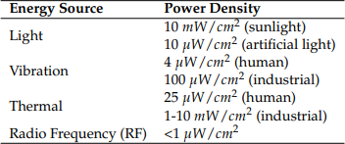

*Hình 2. Mật độ năng lượng của các nguồn khai thác năng lượng điển hình [5].*

Do đó, đối với các ứng dụng thu năng lượng ánh sáng trong nhà, điều quan trọng là phải tối ưu hóa thiết kế hệ thống để máy thu năng lượng có thể cung cấp đủ năng lượng cho WSN ở mức độ chiếu sáng thấp. Ngoài ra, nhiều vấn đề thiết kế hệ thống khác cần được cân nhắc, chẳng hạn như kích thước, mức điện áp đầu ra, dung lượng lưu trữ năng lượng, hiệu quả chi phí và khả năng “cắm và chạy” - plug and play.

Các nghiên cứu trước đây chủ yếu tập trung vào hiệu suất của thiết bị, hoặc tập trung vào các thiết kế quy mô lớn để thu thập năng lượng ánh sáng ngoài trời. Do đó, hiện nay, ở Việt Nam và thế giới vẫn chưa có nhiều nghiên cứu về thiết kế hệ thống thu thập năng lượng ánh sáng trong nhà.

Kết quả là, trong nghiên cứu này, chúng tôi sẽ thực hiện việc áp dụng những nghiên cứu hiện có để khảo sát, thiết kế bộ module thu thập năng lượng từ ánh sáng trong nhà. Bên cạnh đó, kết hợp với 1 thiết bị truyền thông công suất tiêu thụ thấp để thực hiện khảo sát khả năng đáp ứng của module trong điều kiện thực tế.

# B2. Mục tiêu, nội dung, kế hoạch nghiên cứu

# B2.1 Mục tiêu

Mục tiêu của đề tài nhằm thiết kế bộ module có thể giúp tăng hiệu suất thu thập năng lượng từ ánh sáng trong nhà, từ đó giải quyết các bài toán về tiêu thụ năng lượng. Bộ module này có thể được áp dụng trong các phòng học, phòng ngủ.

# B2.2 Nội dung và phương pháp nghiên cứu

Nội dung 1: Tìm hiểu sơ lược về các thiết bị IPV và module thu thập năng lượng ánh sáng

* Tìm hiểu các bài báo khoa học liên quan đến các nghiên cứu về hiệu suất của các thiết bị IPV, thiết bị thu nhận ánh sáng và chuyển hóa năng lượng trong nhà.
* Tham khảo những trang web về công nghệ thu nhận ánh sáng trong nhà.

# Nội dung 2: Thiết kế sơ đồ nguyên lý (Schematic) cho thiết bị

* Thực hiện thiết kế sơ đồ nguyên lý và giả lập chức năng. Thiết bị sẽ bao gồm tấm pin năng lượng mặt trời (The AM-1454) đồng thời có những bộ đo lượng công suất (Voltage comparator) được điều khiển bởi MCU Rak3172 (dự kiến) để thực hiện các tác vụ, để gửi các thông tin về hiệu suất cũng.

# Nội dung 3: Thiết kế PCB cho thiết bị

* Thiết kế PCB và phần cứng liên quan cho thiết bị.

# Nội dung 4: Hiện thực phần cứng

* Thực hiện tích hợp các phần cứng giữ IPV và module thu thập năng lượng ánh sáng.

# Nội dung 5: Tiến hành đo đạc, thực nghiệm thiết bị

* Tiến hành đo đạc và thực nghiệm thiết bị trong môi trường indoor thích hợp (tại nhà, phòng học tòa B…).

# B2.3 Kế hoạch nghiên cứu.

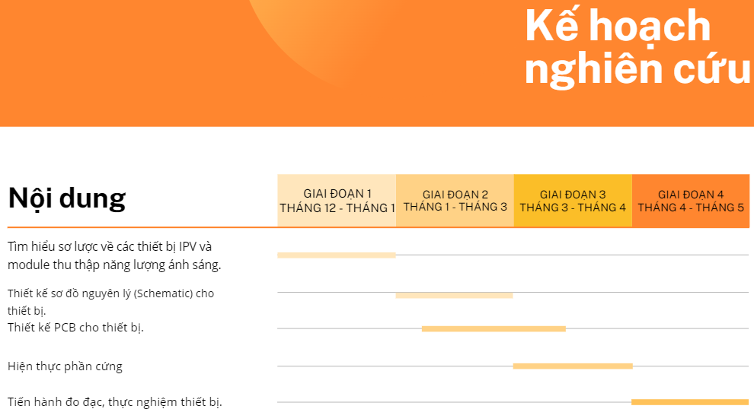

B3. Kết quả dự kiến

* Thiết kế bộ module thu thập năng lượng từ ánh sáng trong nhà với hiệu suất năng lượng tốt với các tiêu chí sau:

+ Kích thước module: tối đa 50mm x 30mm (đã tính tấm quang điện);

+ Đáp ứng cho module truyền thông công suất tiêu thụ thấp: 1 gói tin/1h

# B4. Tài liệu tham khảo

1. Wang, Wensi S.; O'Donnell, Terence; Wang, Ningning; Hayes, Michael; O'Flynn, Brendan; Ó Mathúna, S. Cian, “Design considerations of sub-mW indoor light energy harvesting for wireless sensor systems”, Accessed: 18 June 2008 doi:

10.11 45/1773814.1773817

1. M. Hermle; J. Dicker; W. Warta; S.W. Glunz; G. Willeke, “Analysis of edge recombination for high-efficiency solar cells at low illumination densities”,

Accessed: 28 June 2004

1. Kincheon Yoo, [Swarup Biswas](https://ieeexplore.ieee.org/author/37088433497), [Yong-Ju Lee](https://ieeexplore.ieee.org/author/37088434547), [Sang-Chul Shin](https://ieeexplore.ieee.org/author/37086522941), [Kyu-Jin Kim](https://ieeexplore.ieee.org/author/37088433541), [Jae Won Shim](https://ieeexplore.ieee.org/author/37088433995), [Hyeok Kim](https://ieeexplore.ieee.org/author/37089261972), [Jae-Joon Lee](https://ieeexplore.ieee.org/author/37088433625), “Standardizing Performance Measurement of Dye-Sensitized Solar Cells for Indoor Light Harvesting”,

Accessed: 18 June 2008

1. B. Minnaert and P. Veelaert, "The potential of tandem photovoltaic solar cells for indoor applications", Proc. 1st Int. e-Conf. Energies, vol. 1, pp. 1-10, Accessed: Mar. 2014.

[5]. Xinyu Ma, Bengt Oelmann, Sebastian Bader, “Power Estimation for Indoor Light Energy Harvesting”, Accessed: 8 Jan 2021.

*Ngày*  *tháng*  *năm 20_* Giảng viên hướng dẫn (Ký và ghi rõ họ tên)

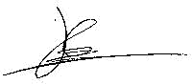

Trịnh Lê Huy

*Ngày*  *tháng*  *năm 20_*

# Chủ nhiệm đề tài

(Ký và ghi rõ họ tên)



Hoàng Phan Thành Bách